

JUNTA DE AGUA POTABLE,
DRENAJE, ALCANTARILLADO Y SANEAMIENTO DEL MUNICIPIO DE IRAPUATO, GTO.

INFORME TRIMESTRAL
TRIMESTRE JULIO - SEPTIEMBRE 2015

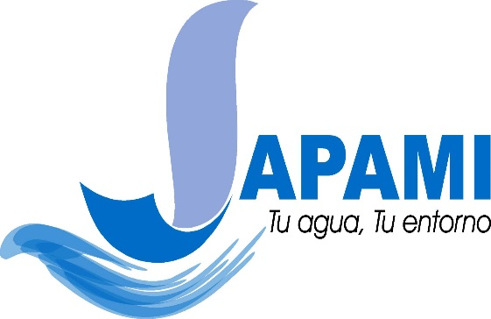

CONTENIDO

1. INTRODUCCIÒN | 3
2. OPERACIÓN Y MANTENIMIENTO
2.1. AGUA POTABLE | 4
2.2. ALCANTARILLADO Y MANTENIMIENTO | 5
3. COMERCIALIZACIÓN
3.1 PADRÓN DE USUARIOS | 6
3.2 ATENCIÓN A USUARIOS | 7
3.3 MEDICIÓN | 7
3.4 FACTURACIÓN | 7
3.5 INGRESOS DEL TRIMESTRE | 8
3.6 CARTERA | 9
4. TESORERIA, ADMINISTRACION Y FINANZAS
4.1. ESTADO SITUACION FINANCIERA AL 30 DE SEPTIEMBRE DEL 2015 | 10
4.2. ESTADO DE ACTIVIDADES JULIO - SEPTIEMBRE DEL 2015 | 11
4.2.1. CONCENTRADO DE GASTOS DEL TRIMESTRE JULIO – SEPTIEMBRE 2015 | 11
4.3. FLUJO DE EFECTIVO AL 30 DE SEPTIEMBRE 2015 | 12
4.4. ESTADO DEL GASTO PRESUPUESTAL TRIMESTRE JULIO - SEPTIEMBRE 2015 | 12
4.5. ESTADO DEL AVANCE PRESUPUESTAL POR CAPÍTULO AL 30 SEPTIEMBRE 2015 | 13
4.6. INGRESOS POR FRACCIÓN ACUMULADOS AL MES DE SEPTIEMBRE 2015 | 14
5. INGENIERÍA Y DISEÑO
5.1. ÁREA DE PROYECTOS | 15
5.2.CONSTRUCCIÓN DE OBRA | 20
5.3. PLANEACIÓN | 31
6. TRATAMIENTO DE AGUAS RESIDUALES
6.1 FLUJO TRATADO | 32
6.2 ACTIVIDADES DE LOS DEPARTAMENTOS DE DESCARGAS INDUSTRIALES Y LABORATORIO | 32
7. CONTRALORÍA INTERNA | 34
8. COORDINACION JURIDICA | 34
9. COMUNICACIÓN SOCIAL | 35
10. DESARROLLO INSTITUCIONAL | 36
11. POA | 38

1. INTRODUCCIÓN

HONORABLE AYUNTAMIENTO MUNICIPAL DE IRAPUATO
P r e s e n t e.

En cumplimiento a lo dispuesto por la Fracción XXV del Artículo 42 del Reglamento de los Servicios de Agua Potable, Drenaje, Alcantarillado y Saneamiento para el Municipio de Irapuato, Guanajuato., me permito someter a su consideración el informe de las actividades realizadas por este Organismo Operador durante el trimestre correspondiente a los meses de Julio – Septiembre.

En este periodo se elaboró y se aprobó la tercera y la cuarta modificación al Programa de Obra y Servicios Relacionados con las Mismas y Adquisiciones de Terrenos y Equipamientos 2015, en Sesión de Consejo y en Comité de Obra, por lo que en el mes de septiembre se aprobó por parte del H. Ayuntamiento la 3era. Modificación al Presupuesto de Egresos y Pronóstico de Ingresos.

En el trimestre que se reporta se tuvo una extracción de agua del acuífero de 10,077,959.50 m³. Así también dentro de las actividades de operación se informan los 17 reequipamientos a los diferentes pozos. Efectuamos el saneamiento de 8, 401,202.68 m³ de agua residual de las diferentes plantas tratadoras.

Al cierre del Trimestre se cuenta con un padrón de usuarios de 111,119 cuentas y de los cuales el 65% equivalente a 72,838 usuarios cuentan con servicio medido. Además de mencionar que en el transcurso del periodo se atendieron a 33, 904 usuarios. De los cuales 28,846 (85%) de forma personalizada y 5, 058 (15%) mediante la línea telefónica Aquatel 073. Además se cierra con una cartera vencida de $ 42’ 439,363.00.

Además de mencionar que hasta este periodo se han finiquitado 90 acciones y obras por un monto de $ 168’ 387, 886.84 pesos, y durante el trimestre la entrega para la incorporación a este Organismo Operador de 177 lotes para su contratación.

Durante el trimestre que se informa se tuvieron diferentes actividades entre las que destacan:

3 Reuniones Ordinarias del Consejo Directivo, 11 reuniones del Comité de Adquisiciones, Enajenaciones, Arrendamientos y Servicios de la Japami, 10 reuniones del Comité de Obras y Servicios relacionados con las mismas, 3 reuniones de la Comisión de Recursos Humanos, 4 reuniones del Comité de Planeación, Operación e Incorporación de Servicios, 3 reuniones de la Comisión de Finanzas, Hacienda y Patrimonio y 1 reunión del Comité de Disminución de Pérdidas y Recuperación de Adeudos.
A T E N T A M E N T E

ING. HUMBERTO JAVIER ROSILES ALVAREZ
DIRECTOR GENERAL

2. OPERACIÓN Y MANTENIMIENTO

2.1. AGUA POTABLE

Respecto a este rubro, en el trimestre se obtuvieron los resultados siguientes:

Producción de agua potable
Volumen de Extracción | 10,077,959.50 M³
Energía en Pozos | 7.11 Mw/Hr
Facturación Eléctrica en Pozos | $ 10,325,575.00

Reporte Trimestral de Actividades
Concepto | Cantidad
Tomas de agua instaladas | 131
Revisión de toma | 1112
Fugas atendidas | 1909
Redes de drenaje rehabilitados | 1416.50 | M
Descargas nuevas/rehabilitadas | 100 | Pza
Redes de agua rehabilitadas | 36 | M
Limpieza de líneas de Drenaje camión hidroneumático | 26,881 | M
Limpieza de líneas de Drenaje con Malacates | 0 | M
Limpieza bocas de tormenta | 13,141
Limpieza de ríos y canales | 3,520 | M
Reparación de Infraestructura secundaria (Brocales, tapas 3 picos y rejillas) | 155
Construcción de Bocas de Tormenta | 9 | Pza
Catastro de la infraestructura sanitaria | 3,499 | M.
Viajes de pipas entregados a la ciudadanía | 994

El servicio fue de 994 viajes de pipas de agua potable entregados a la ciudadanía, siendo las colonias Col Bellavista, Ampliación Constitución de Apatzingán, Vista Hermosa, Ampliación Bella Vista, Comunidad de Aldama y San Ignacio de Rivera las de mayor demanda.

POZOS CON REPOSICIÓN DE EQUIPO DE BOMBEO O REEQUIPADOS.- Se realizaron 17 reequipamientos: Pozo 46 (Col. Bernardo Cobos), Pozo 50 (Villas de Irapuato) Pozo 53 (Las Plazas), Pozo 58 (Parque Hidalgo) en dos ocasiones y Pozo Reb. de las Estrellas (Villas de Irapuato), Pozo 85 (La Moderna), Pozo 1 (Calzada), Pozo 13 (Presidentes), Pozo 94 (Aránzazu), Pozo 55 (Las Carmelitas), Pozo 96 (Quinta los Fresnos), Reb-99 (Villas de Irapuato), Pozo IREKUA, Pozo 69 (San Carlos), Pozo 54 (Rafael Galván) y Pozo 16 (Los Príncipes).

Facturación energía eléctrica

FACTURACIÓN 2015
mes | pozos | cárcamos | PTAR´S
tri1 | $11’756,157.30 | $654,415.00 | $1’280,473.63
tri2 | $10’657,546.00 | $693,426.00 | $1’338,474.00
tri3 | $10’325,575.00 | $991,016.00 | $1’373,777.00
MANTENIMIENTO A CÁRCAMOS.- Realizamos 42 mantenimientos a diferentes cárcamos (algunos en tres ocasiones por mantenimiento a arrancadores, motor, bomba y/o cableado) entre ellos:

MANTENIMIENTOS
NO. DE EVENTOS | CÁRCAMO | UBCACIÓN | NO. DE EVENTOS | CÁRCAMO | UBICACIÓN
1 | 1 | Las Plazas | 2 | 23 | Villas de San Cayetano
3 | 3 | Campestre de Las Flores | 4 | 24 | Quinta San Joaquín
2 | 7 | Las Ánimas | 1 | 25 | Los Agaves
2 | 8 | Col. Valle del Sol | 2 | 26 | 1ro. De Mayo
1 | 13 | Plan Guanajuato | 1 | 27 | Higo Esq. Insurgentes
3 | 14 | L. Lumier Col. 12 de Diciembre | 3 | 29 | Fonapo
1 | 15 | Esfuerzo Obrero | 2 | 30 | Plan Vivirá
1 | 16 | Teresa Vara | 1 | 33 | Hda. La Virgen
3 | 18 | 1ro. De Mayo | 2 | 34 | Haciendas del Carrizal
3 | 20 | Rafael Galván | 2 | 37 | Cd. Industrial
2 | 21 | Floresta2 | - | - | -

MANTENIMIENTO A GARRAFONERAS.- Realizamos 66 mantenimientos a las garrafoneras de: P-38, Malvas la Argolla, Malvas Revolución, Trinidad Temascatio, San Nicolás, Loma Bonita, Peñuelas, Ojo de Agua, Valencianita, Aldama, Comederito, San Vicente, La Calera, Paso Blanco, Serrano, Santa Bárbara, La Caja, Potrero de la Noria, San Jose de las Cruces, El Romeral, Laguna Larga y Munguía.

2.2 ALCANTARILLADO Y MANTENIMIENTO

Se realizó la limpieza con camión hidroneumático de 8,590 ml de líneas de drenaje, considerando el programa de trabajo en las calles: Antonio Alfaro Col. Miguel Hidalgo, José Mujica Col. El Cantador, Bolata Col. Las Huertas, Cafetales Col. 12 de Diciembre, San Martín de Porres Col. San Martín de Porres, Zamorano Col. Las Huertas, Gustavo Díaz Ordaz Col. Los Presidentes, Granaditas, 14 de Junio, 11 de Marzo y Guadalupe Sandoval, Mariano J. García (Los Álamos), Malinalco, entre otras.

Se realizó la limpieza de 13,141 bocas de tormenta en la ciudad.

Efectuamos la limpieza de 3,520 ml en ríos y canales:

Limpieza de Ríos y canales
RIO SILAO - CANAL RANCHO GRANDE | ml | 700
CANAL SAN ROQUE - RIO SILAO | ml | 500
RIO SILAO | ml | 1470
CANAL RANCHO GRANDE | ml | 850
TOTAL | ml | 3,520

3. COMERCIALIZACIÓN

3.1 PADRÓN DE USUARIOS
Durante este Trimestre el Padrón de Usuarios se incrementó en 997 cuentas con relación al trimestre anterior, por lo que al 30 de Septiembre está integrado por 111,119 cuentas, conformándose de la siguiente manera:

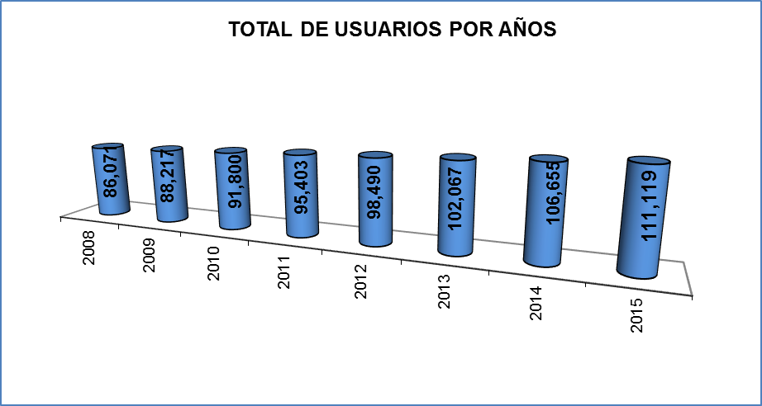

POR GIROS Y POR TIPO:
GIRO | CUOTA FIJA | SERVICIO MEDIDO | TOTAL | %
DOMÉSTICO | 33 896 | 60 805 | 94 701 | 86
MIXTO | 3 063 | 5 754 | 8 817 | 7
COMERCIAL | 1 210 | 5 629 | 6 839 | 5
INDUSTRIAL | 100 | 495 | 595 | 1
PÚBLICO | 12 | 155 | 167 | 1
TOTAL | 38,281 | 72,838 | 111,119 | 100
% | 35% | 65% | 100%

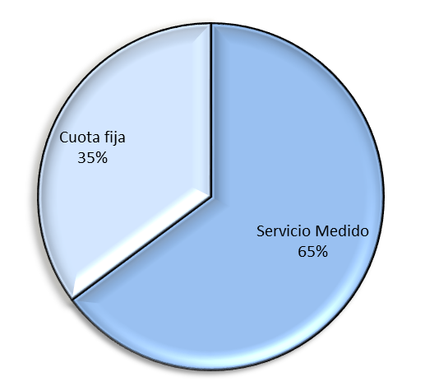

3.2 ATENCIÓN A USUARIOS

Durante el Trimestre se atendieron 33 904 usuarios, de los cuales 28 846 (85%) de forma personalizada y 5 058 (15%) mediante la línea telefónica Aquatel 073.

3.3 MEDICIÓN

Con el Programa de “Mantenimiento Preventivo y Correctivo de Medidores” se realizaron 14, 264 revisiones domiciliarias, 3, 529 reparaciones de medidor y se colocaron 3, 043 sellos.

3.4 FACTURACIÓN

En este periodo se facturaron por los conceptos de servicios de agua potable, drenaje y saneamiento $73’204,869.00 de los cuales $47’871,193.00 corresponden a usuarios con servicio medido (65%) y $25’333,676.00 a usuarios con cuota fija (35%).

FACTURACION MENSUAL
 | JULIO | AGOSTO | SEPTIEMBRE | IMPORTE
Agua | 17,894,255.00 | 17,572,184.00 | 17,992,658.00 | 53, 459,097.00
Drenaje | 3,630,542.00 | 3,553,454.00 | 3,572,724.00 | 10,756, 720.00
Saneamiento | 3,027,701.00 | 2,970,876.00 | 2,990,475.00 | 8, 989,052.00
Total | 24,552,498.00 | 24,096,514.00 | 24,555,857.00 | 73, 204,869.00

PERIODO | 2014 | 2015 | INCREMENTO | PORCENTAJE
Ene - Mar | $62 908 339.00 | $71 305 725.00 | 8 397 386.00 | 12%
Abri-Jun | $67 777 522.00 | $73 251 726.00 | 5 474 204.00 | 8%
Jul-Ago | $66 087 926.00 | $73 204 869.00 | 7 116 943.00 | 10%

PORCENTAJE DE COBRANZA
Suma de ingresos de los conceptos facturados(agua, drenaje, saneamiento y rezagos) / Suma de los importes facturados | Porcentaje = $51 270 307 / $73 204 869 | 70%

Nota: A este momento no se determinaron los ingresos del correspondiente trimestre, derivado a que algunos traen importes acumulados de meses anteriores.

3.5 INGRESOS DEL TRIMESTRE

INGRESOS | JULIO | AGOSTO | SEPTIEMBRE | IMPORTE
SERVICIO DE AGUA | $ 5 319 287.00 | $5 539 519.00 | $5 464 811.00 | $16 323 617.00
SERVICIO DE DRENAJE | $ 1 063 792.00 | $1 096 670.00 | $ 994 982.00 | $ 3 155 444.00
SERVICIO DE SANEAMIENTO | $ 840 269.00 | $ 892 161.00 | $ 818 914.00 | $ 2 551 344.00
PAGOS ANTICIPADOS | $ 488 915.00 | $ 519 086.00 | $ 403 120.00 | $ 1 411 121.00
REZAGOS | $10 675 534.00 | $9 249 936.00 | $9 314 433.00 | $29 239 903.00
CONVENIOS | $ 708 740 .00 | $ 530 583.00 | $ 461 223.00 | $ 1 700 546.00
RECARGOS | $ 193 380.00 | $ 213 947.00 | $ 210 246.00 | $ 617 573.00
TOTAL DE INGRESOS | $19 289 917.00 | $18 041 902.00 | $17 667 729.00 | $54 999 548.00

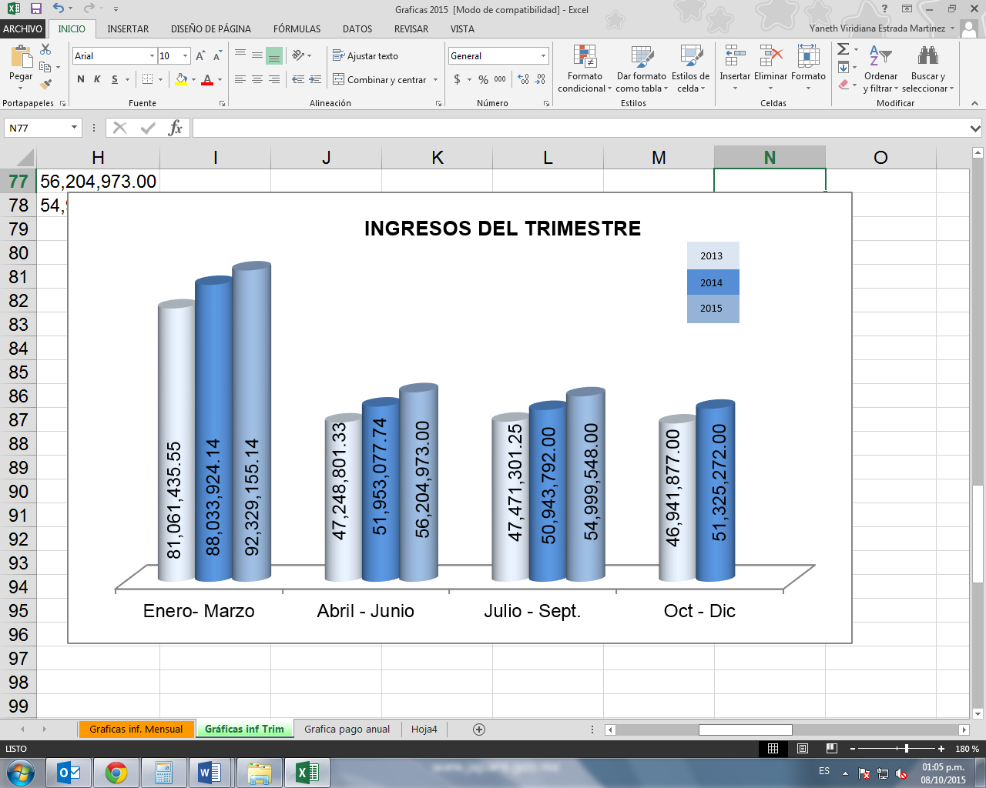

3.6 CARTERA

Al 30 de septiembre de 2015, se tienen los siguientes datos:

Cartera Administrativa: $11 835 277.00, integrada por 23 612 usuarios*
Cartera Vencida: $42 439 363.00, integrada por 11 784 usuarios
Convenios: $ 8 702 424.00, integrada por 5 121 usuarios

*Correspondiente a 3 meses de adeudo

CARTERA VENCIDA POR ZONAS AL 30 DE SEPTIEMBRE

ZONA | USUARIOS | % | IMPORTE | %
MARGINADA | 3 356 | 29 | 16 374 672.00 | 38
1 e INFONAVIT | 5 395 | 45 | 15 400 587.00 | 37
2 | 2 075 | 18 | 7 685 643.00 | 18
3 | 589 | 5 | 1 177 293.00 | 3
4 | 369 | 3 | 1 801 168.00 | 4
TOTAL | 11 784 | 100% | 42 439 363.00 | 100

CARTERA VENCIDA POR AÑOS

AÑO | USUARIOS | IMPORTE | %
2003 | 251 | 909 532.00 | 3
2004 | 57 | 369 238.00 | 1
2005 | 48 | 449 131.00 | 1
2006 | 166 | 620 921.00 | 1
2007 | 193 | 907 004.00 | 2
2008 | 188 | 1 277 403.00 | 3
2009 | 230 | 1 739 601.00 | 5
2010 | 352 | 2 461 756 .00 | 6
2011 | 429 | 3 184 261.00 | 7
2012 | 815 | 4 621 097.00 | 11
2013 | 1230 | 7 054 926.00 | 16
2014 | 2869 | 10 917 924.00 | 26
A Mayo. 2015 | 4956 | 7 926 569.00 | 18
TOTAL | 11 784 | 42 439 363.00 | 100%

Así mismo, por el concepto de cuentas inactivas (son aquellas cuentas que corresponden a predios deshabitados o en ruinas) al 30 de septiembre de 2015 se tienen 2974 cuentas con un importe de $12 642 748.00

CARTERA VENCIDA 2015
MES | IMPORTE | USUARIOS
Tri1 | $ 42’323,094.00 | 13,202
Tri2 | $ 40’911,529.00 | 11,136
Tri3 | $ 42’439,363.00 | 11,784

4. TESORERIA, ADMINISTRACION Y FINANZAS

4.1. ESTADO DE SITUACION FINANCIERA AL 30 DE SEPTIEMBRE DE 2015
4.2. ESTADO DE ACTIVIDADES DEL TRIMESTRE JULIO - SEPTIEMBRE 2015

4.2.1. CONCENTRADO DE GASTOS DEL TRIMESTRE JULIO - SEPTIEMBRE 2015

4.3. FLUJO DE EFECTIVO A SEPTIEMBRE 2015

Disponibilidad
Fondos Fijos  Bancos | 149,500.00  14,500,736.24
Inversiones Bancarias | 229,045,995.57
Total | 243,696,231.81

4.4. ESTADO DEL GASTO PRESUPUESTAL 2015

4.5. ESTADO DEL AVANCE PRESUPUESTAL POR CAPÍTULO AL 30 DE SEPTIEMBRE

4.6. INGRESOS POR FRACCIÓN ACUMULADOS AL MES SEPTIEMBRE DE 2015

5. INGENIERÍA Y DISEÑO

5.1. ÁREA DE PROYECTOS

ELABORACIÓN DE PROYECTOS POR PARTE DE LA DIRECCIÓN DE PROYECTOS DEL ORGANISMO (INTERNOS).

Al mes de SEPTIEMBRE, se han elaborado los proyectos que a continuación se enlistan, (los proyectos con “*” son las incorporados en el mes) teniendo el siguiente status:

NO. | NOMBRE DEL PROYECTO | STATUS
1 | AMPLIACIÓN RED DE AGUA POTABLE CALLE PRIV. DEL BOSQUE COL. DEL BOSQUE | TERMINADO
2 | INFRAESTRUCTURA SANITARIA PARA LA CALLE LORE COL. LOS OLIVOS | TERMINADO
3 | INFRAESTRUCTURA SANITARIA PARA LA CALLE VENEZUELA COL. LAS AMÉRICAS | TERMINADO
4 | INFRAESTRUCTURA SANITARIA PARA LA CALLE CENTRO AMÉRICA COL. LAS AMÉRICAS | TERMINADO
5 | REPOSICIÓN DE EQUIPO DE BOMBEO PARA 10 POZOS. | VALIDAD CONAGUA
6 | RED DE DRENAJE SANITARIO EN LAS CALLES GIRASOL Y TULIPÁN DE LA COL. LAS ERAS, 2DA. SECCIÓN | VALIDADO
7 | PROYECTO EJECUTIVO RED DE DRENAJE SANITARIO Y PLANTA DE TRATAMIENTO EN LA COMUNIDAD DE NUEVO EJIDO DE SAN LORENZO, MUNICIPIO DE IRAPUATO, GTO | EN PROCESO
8 | TÉRMINOS DE REFERENCIA PARA EL ANÁLISIS DE CONSUMO ELÉCTRICO JAPAMI | VALIDADO
9 | CONSTRUCCIÓN DE LA RED DE DRENAJE EN LA CALLE MAGUEYES EN LA COL. LAS ERAS, 2DA. SECCIÓN | VALIDADO
10 | CONSTRUCCIÓN DE RED DE AGUA POTABLE EN AMPLIACIÓN LAS AMÉRICAS | EN PROCESO
11 | PROYECTO EJECUTIVO RED DE DRENAJE SANITARIO Y PLANTA DE TRATAMIENTO EN LA COMUNIDAD DE EL COPAL MUNICIPIO DE IRAPUATO, GTO | EN PROCESO
12 | TÉRMINOS DE REFERENCIA PARA EL PROYECTO EJECUTIVO PARA LA REPOSICIÓN DEL TANQUE ELEVADO EN LA COMUNIDAD DE NORIA DE CAMARENA | VALIDADO TÉRMINOS  PROYECTO EN PROCESO
13 | RED DE DRENAJE SANITARIO COLONIA LAS HUERTAS 3RA SECCIÓN | VALIDADO
14 | CALLE ROBLE, SAUCE, FRESNO, TULE Y OYAMEL DE LA RED DE DRENAJE SANITARIO DE LA COLONIA LAS HUERTAS 3RA SECCIÓN | VALIDADO

NOTA: LAS ACCIONES ANTES CITADAS CORRESPONDEN AL ACUMULADO DEL AÑO.

ELABORACIÓN DE PROYECTOS (PROGRAMA DE OBRA).

Al mes de SEPTIEMBRE, se han elaborado los proyectos que a continuación se enlistan, (los proyectos con “*” son las incorporados en el mes) teniendo el siguiente status:

NO. | NOMBRE DEL PROYECTO | STATUS
1 | EQUIPAMIENTO DE POZO PARA LA COMUNIDAD EX HACIENDA DE MÁRQUEZ | VALIDADO
2 | CONSTRUCCIÓN DE COLECTOR Y CÁRCAMO DE BOMBEO EN LA COMUNIDAD DE STA. ELENA. | VALIDADO
3 | CONSTRUCCIÓN DE RED DE ALCANTARILLADO SANITARIO SAN VICENTE DE MALVAS (LA OREJA) (2RA ETAPA-TRATAMIENTO DE AGUAS RESIDUALES). | VALIDADO
4 | LÍNEA DE CONDUCCIÓN DEL POZO NO. 74 AL TANQUE PANORAMA | VALIDADO
5 | REPOSICIÓN DE EQUIPO DE BOMBEO PARA 10 POZOS. | EN PROCESO
6 | MANTENIMIENTO PARA SOPLADORES DE LAS PTAR DEL MUNICIPIO | EN PROCESO
7 | EQUIPAMIENTO DE AMPLIACIÓN DE CÁMARA DE BOMBEO DEL CÁRCAMO NO. 14 Y LÍNEA DE CONDUCCIÓN (2DA ETAPA). | VALIDADO
8 | CONSTRUCCIÓN DEL DRENAJE SANITARIO EN LA COMUNIDAD PURÍSIMA DEL PROGRESO 1ER ETAPA | EN PROCESO
9 | EQUIPAMIENTO DEL CÁRCAMO NO. 34, HACIENDA DEL CARRIZAL | VALIDADO
10 | LIMPIEZA Y DESAZOLVE DE BOCAS DE TORMENTA (2015) | VALIDADO
11 | DRENAJE SANITARIO Y LÍNEA DE TRATAMIENTO PRIMARIO EN LA COMUNIDAD ROSARIO DE COVARRUBIAS (2DA. SECCIÓN). | VALIDADO
12 | CONSTRUCCIÓN DE INFRAESTRUCTURA SANITARIA EN LA COMUNIDAD DE VISTA HERMOSA (1A. ETAPA) | VALIDADO
13 | REHABILITACIÓN Y AMPLIACIÓN DE LA RED DE DRENAJE SANITARIO EN LA COMUNIDAD DE SAN ROQUE (3RA. ETAPA) | VALIDADO CONAGUA
14 | CONSTRUCCIÓN DE INFRAESTRUCTURA PARA EL CONTROL DE FLUJO Y DEMASÍAS EN LA INTERSECCIÓN DEL RIO SILAO Y CANAL 1RO. DE MAYO (3RA. ETAPA) | VALIDADO
15 | SECTORIZACIÓN PARA LA ZONA 15 DEL MUNICIPIO DE IRAPUATO, GTO: REHABILITACIÓN DE REDES DE DISTRIBUCIÓN EN EL FRACC. LA PRADERA, (2DA. ETAPA) | VALIDADO
16 | MANTENIMIENTO DE BOMBAS SUMERGIBLES EN LA PTAR SALIDA A PUEBLO NUEVO | EN PROCESO
17 | ADQUISICIÓN DE MICROMEDIDORES DE ½” DE DIÁMETRO. | VALIDADO
18 | ADQUISICIÓN DE MACROMEDIDORES. | VALIDADO
19 | ADQUISICIÓN DE 5 PLUVIÓMETROS. | VALIDADO
20 | ADQUISICIÓN DE EXPOSÍMETRO. | VALIDADO
21 | SERVICIO DE CORTES EN TOMAS DOMICILIARIAS POR ADEUDO O CANCELACIÓN. | VALIDADO
22 | PROYECTO EJECUTIVO PARA LA CONSTRUCCIÓN DEL SISTEMA PLUVIAL DEL BLVD. SOLIDARIDAD (TRAMO MEGABANDERA - RÍO GUANAJUATO). | PROYECTO EN PROCESO
23 | SUBESTACIÓN DE 225 KVA EN 440, ÁREA DE CASETA DE MEDICIÓN Y CONTROL DE ARRANCADORES | VALIDADO
24 | ATENCIÓN A COLAPSOS Y REPARACIONES DE DRENAJE EN EL MUNICIPIO DE IRAPUATO, GTO. | VALIDADO
25 | ADQUISICIÓN DE EQUIPO DE DETECCIÓN ACÚSTICA DE FUGAS. | VALIDADO
26 | ADQUISICIÓN E INSTALACIÓN DE MAQUINAS EXPENDEDORAS DE GARRAFONES EN DIEZ COMUNIDADES RURALES (2015) | VALIDADO
27 | CONSTRUCCIÓN DE RED DE DRENAJE SANITARIO EN LA COLONIA 10 DE MAYO DE LA COMUNIDAD LA SOLEDAD (2DA ETAPA-TRATAMIENTO DE AGUAS RESIDUALES). | VALIDADO
28 | CONSTRUCCIÓN DE LA RED DE DRENAJE DE LA COMUNIDAD DE PROVIDENCIA DE PÉREZ (EL GUANTÓN). | VALIDADO
29 | EMBOVEDADO CANAL SALIDA A PUEBLO NUEVO (CRUCE CON CARRETERA DE CUOTA MÉXICO - GUADALAJARA | VALIDADO
30 | PERFORACIÓN DE POZO EN LA CIUDAD INDUSTRIAL | VALIDADO
NOTA: LAS ACCIONES ANTES CITADAS CORRESPONDEN AL ACUMULADO DEL AÑO.

REVISIÓN DE PROYECTOS EJECUTIVOS EXTERNOS A FRACCIONADORES

Al mes de SEPTIEMBRE, se han revisado los proyectos que a continuación se enlistan, (los proyectos con “*” son las incorporados en el mes) teniendo el siguiente status:

NO. | NOMBRE DEL PROYECTO | STATUS
1 | REVISIÓN ESTRUCTURAL DE TANQUE ELEVADO DEL FRACC. VALLEREAL | TERMINADO EN ESPERA DE DOCUMENTACIÓN
2 | REVISIÓN DEL EXPEDIENTE TÉCNICO 1ER ETAPA DE SISTEMA DE TRATAMIENTO PARA EL FRACC. VILLA SAN ÁNGEL (REVISIÓN DE DISEÑOS HIDRÁULICOS, DISEÑOS ESTRUCTURALES) | TIENE OBSERVACIONES INTERNAS
3 | REVISIÓN DEL PROYECTO EJECUTIVO DE AGUA POTABLE, RED DE ATARJEAS SANITARIAS, RED DE ATARJEAS PLUVIALES Y COLECTORES DEL FRACC. VILLA SAN ÁNGEL | EN REVISIÓN
4 | REVISIÓN DEL PROYECTO DE DRENAJE SANITARIO, DRENAJE PLUVIAL Y AGUA POTABLE; DEL EJECUTIVO DE AMPLIACIÓN DEL BLVD. SOLIDARIDAD DEL PASO A DESNIVEL A OBREGÓN A RANCHO GRANDE Y DEL PUENTE SOBRE RIO GUANAJUATO EN EL CRUCE CON EL BLVD. SOLIDARIDAD | VALIDADO
5 | REVISIÓN DEL PROYECTO EJECUTIVO DE URBANIZACIÓN DE LA CALLE LA TRINIDAD TRAMO: DE LA CALLE IGNACIO ZARAGOZA A LA CALLE FRANCISCO VILLA, EN LA COMUNIDAD PURÍSIMA DEL PROGRESO | VALIDADO
6 | REVISIÓN DEL PROYECTO EJECUTIVO DE URBANIZACIÓN DE LA CALLE LA CUAUHTÉMOC TRAMO: DE LA CALLE TRINIDAD A LA CALLE CAJONES, EN LA COMUNIDAD PURÍSIMA DEL PROGRESO | TIENE OBSERVACIONES
7 | REVISIÓN DEL PROYECTO EJECUTIVO DE URBANIZACIÓN DE LA CALLE LA CAJONES TRAMO: DE LA CALLE IGNACIO ZARAGOZA A LA CALLE FRANCISCO VILLA, EN LA COMUNIDAD PURÍSIMA DEL PROGRESO | TIENE OBSERVACIONES
8 | PROYECTO DE URBANIZACIÓN DE LA CALLE INDEPENDENCIA TRAMO: AV. CASIMIRO LICEAGA A AV. JACARANDAS" (PROYECTOS DE AGUA POTABLE, DRENAJE Y DRENAJE PLUVIAL) | TIENE OBSERVACIONES
9 | LÍNEA DE CONDUCCIÓN POZO VILLAS - FRACC. DIAMANTE | TIENE OBSERVACIONES
10 | PROYECTO EJECUTIVO CAMINO DE ACCESO AL CETAC, COMUNIDAD EL COPAL, (PROYECTO PLUVIAL, SANITARIO Y AGUA POTABLE) | TIENE OBSERVACIONES
11 | PROYECTO DE LAS REDES DE AGUA POTABLE, DRENAJE SANITARIO Y DRENAJE PLUVIAL DEL FRACCIONAMIENTO INDUSTRIAL PARQUE CENTRAL GUANAJUATO | VALIDADO
12 | PROYECTOS HIDRÁULICOS, SANITARIOS Y PLUVIALES DE LOS CONJUNTOS HABITACIONALES MIXTOS DE USOS COMPATIBLES RÉGIMEN PROPIEDAD EN CONDOMINIO EN IRAPUATO, GTO., CONJUNTO HABITACIONAL TIERRA NUEVA | VALIDADO
13 | PROYECTO DE LAS REDES DE AGUA POTABLE, DRENAJE SANITARIO Y DRENAJE PLUVIAL DEL FRACCIONAMIENTO SIERRA VISTA | OBSERVACIONES
14 | PROYECTO DE LAS REDES DE AGUA POTABLE, DRENAJE SANITARIO Y DRENAJE PLUVIAL DEL FRACCIONAMIENTO PUEBLITO LINDO COMUNIDAD URBANA | OBSERVACIONES
15 | PROYECTO DE LAS REDES DE AGUA POTABLE, DRENAJE SANITARIO Y DRENAJE PLUVIAL DEL FRACCIONAMIENTO LOMBARDÍA | TERMINADO
16 | PROYECTO DE LAS REDES DE AGUA POTABLE, DRENAJE SANITARIO Y DRENAJE PLUVIAL DEL FRACCIONAMIENTO ANKARA | VALIDADO
17* | PROYECTO DE LAS REDES DE AGUA POTABLE, DRENAJE SANITARIO Y DRENAJE PLUVIAL LOS CASTILLOS | CON OBSERVACIONES
18* | PROYECTO EJECUTIVO FRACCIONAMIENTO VILLAS DE IRAPUATO 3 SECCIÓN | EN REVISIÓN
NOTA: LAS ACCIONES ANTES CITADAS CORRESPONDEN AL ACUMULADO DEL AÑO.

REVISIÓN DE PROYECTOS EJECUTIVOS DE OBRAS PÚBLICAS.

Durante el trimestre se revisaron DIECISÉIS expedientes de obras públicas, y su estado es validado o en revisión en cada uno de ellos, por lo que cumplen con los requisitos y especificaciones de la Junta de Agua Potable, Drenaje, Alcantarillado y Saneamiento del Municipio de Irapuato, Gto. (JAPAMI).

NO | NOMBRE DEL PROYECTO | STATUS
1 | CALLE 14 DE JUNIO, TRAMO; CALLE 3 DE ABRIL A PASEO DEL RIO, COL. CHE GUEVARA. | VALIDADO
2 | CALLE LOS ARROYOS, TRAMO; 1RO DE ENERO A PASEO DEL RIO, COL. LAS ÁNIMAS. | VALIDADO
3 | CALLE CALZADA DEL RIO VIEJO, TRAMO; PASEO DEL RIO (BORDO) A PIEDRA LISA, COL. 24 DE DICIEMBRE. | VALIDADO
4 | PROYECTO EJECUTIVO DE PARA LA CONSTRUCCIÓN DE CAMPO DE FUTBOL AMERICANO CON PASTO SINTÉTICO EN LA DEPORTIVA SUR | VALIDADO
5 | AV. INDEPENDENCIA, TRAMO; AV. CASIMIRO LICEAGA A AV. JACARANDAS | VALIDADO
6* | PROYECTO EJECUTIVO PARA LA URBANIZACIÓN DE LA CALLE: AGAVES TRAMO: TRIGALES A ZARZALES COL. VALLE VERDE | VALIDADO
7* | PROYECTO EJECUTIVO PARA LA URBANIZACIÓN DE LA CALLE: JAIME TORRES BODET TRAMO SECCIÓN XII AL FONDO COL. MAGISTERIAL | VALIDADO
8* | PROYECTO EJECUTIVO PARA LA URBANIZACIÓN DE LA CALLE: DR. MANUEL DEL MORAL TRAMO SEMBRADÍO A MANUEL ACUÑA COL. PURÍSIMA DEL JARDÍN. | VALIDADO
9* | PROYECTO EJECUTIVO PARA LA URBANIZACIÓN DE LA CALLE: AMAPOLA TRAMO: GERANIO A AZUCENA COL. PURÍSIMA DEL JARDÍN | VALIDADO
10* | PROYECTO EJECUTIVO DE URBANIZACIÓN DE LA AV. SAN CAYETANO DE LUNA, TRAMO: PASEO SOLIDARIDAD A PUENTE SOBRE RIO GUANAJUATO, VARIAS COLONIAS. | EN REVISIÓN
11* | PROYECTO EJECUTIVO DE URBANIZACIÓN DE LA CALLE 20 DE NOVIEMBRE, TRAMO: AV. OBREGÓN A AV. REVOLUCIÓN, COMUNIDAD SERRANO. | EN REVISIÓN
12* | PROYECTO EJECUTIVO DE URBANIZACIÓN DE LA CALLE HALCÓN TRAMO AV. LAS ÁGUILAS A CALLE GAVILÁN, COL. SAN MIGUELITO | EN REVISIÓN
13* | PROYECTO EJECUTIVO DE URBANIZACIÓN DE LA CALLE SAMPDORIA, TRAMO: CALLE TURÍN A CALLE VALENCIANITA. COL. ROMA | EN REVISIÓN
14* | PROYECTO EJECUTIVO DE URBANIZACIÓN DE LA CALLE LABRADOR TRAMO: CALLE CARIBE A CALLE MATOGROSO COL. LAS AMÉRICAS | EN REVISIÓN
15* | PROYECTO EJECUTIVO DE URBANIZACIÓN DEL CALLEJÓN ADOLFO LÓPEZ MATEOS TRAMO: CALLE 16 DE DICIEMBRE A CALLE LÓPEZ MATEOS, COL. JUÁREZ | EN REVISIÓN
16* | PROYECTO EJECUTIVO DE URBANIZACIÓN DE LA CALLE PRIVADA SAN SEBASTIÁN, TRAMO CALLE SANTA MÓNICA A CERRADA, COL. SAN MARTIN DE PORRES | EN REVISIÓN

REVISIÓN DE PROYECTOS EJECUTIVOS POR CONTRATO.

Durante el TRIMESTRE se revisaron 31 proyectos ejecutivos dentro del programa de obra.

NO. | MODALIDAD | NOMBRE DEL PROYECTO | OBJETIVO | STATUS
1 | POR CONTRATO | PROYECTO EJECUTIVO PARA LA REHABILITACIÓN DE LA RED DE DRENAJE SANITARIO EN EL FRACC. FOVISSSTE | MEJORAMIENTO EFICIENCIA | VALIDADO CEA  VALIDADO CONAGUA
2 | POR CONTRATO | PROYECTO EJECUTIVO PARA LA REHABILITACIÓN DE LÍNEA DE CONDUCCIÓN DEL CÁRCAMO NO. 6 | MEJORAMIENTO EFICIENCIA | VALIDADO CONAGUA  OBSERVACIONES CEA
3 | POR CONTRATO | PROYECTO EJECUTIVO PARA LA REHABILITACIÓN Y AMPLIACIÓN DE LA RED DE DRENAJE SANITARIO EN LA COMUNIDAD LA GARRIDA. | INCREMENTO DE COBERTURA | REGRESO CONAGUA  OBSERVACIONES CEA
4 | POR CONTRATO | PROYECTO EJECUTIVO PARA LA REHABILITACIÓN Y AMPLIACIÓN DE LA RED DE AGUA POTABLE EN EL RANCHO LOS RODRÍGUEZ. | INCREMENTO DE COBERTURA | REGRESO CONAGUA  OBSERVACIONES CEA
5 | POR CONTRATO | PROYECTO INTEGRAL DE INFRAESTRUCTURA HIDRÁULICA Y SANITARIA PARA LAS COMUNIDADES DE SAN IGNACIO DE RIVERA OJO DE AGUA Y LA ESPERANCITA. | INCREMENTO DE COBERTURA | REGRESO CON OBSERVACIONES CEA Y CONAGUA
6 | POR CONTRATO | PROYECTO INTEGRAL DE INFRAESTRUCTURA HIDRÁULICA Y SANITARIA PARA LA COMUNIDAD DE ARANDAS. | INCREMENTO DE COBERTURA | INGRESO CEA Y CONAGUA
7 | POR CONTRATO | DIAGNOSTICO DE LA CAPACIDAD Y FUNCIONAMIENTO DEL EMBOVEDADO DE AGUAS NEGRAS (TRAMO LUIS LUMIERE - MONTE PARNASO - CÁRCAMO 14). | MEJORAMIENTO EFICIENCIA | REGRESO CEA Y CONAGUA
8 | POR CONTRATO | PROYECTO EJECUTIVO PARA LA REHABILITACIÓN DE LA RED DE DRENAJE SANITARIO EN LA COL. ARBOLEDAS. | MEJORAMIENTO EFICIENCIA | INGRESO CONAGUA Y CEA
9 | POR CONTRATO | PROYECTO EJECUTIVO PARA LA REHABILITACIÓN DE LA RED DE AGUA POTABLE EN EL FRACC. GÁMEZ. | MEJORAMIENTO EFICIENCIA | VALIDADO CONAGUA
10 | POR CONTRATO | PROYECTO EJECUTIVO PARA LA REHABILITACIÓN Y SECTORIZACIÓN DE REDES DE AGUA POTABLE EN LA ZONA 9 DEL MUNICIPIO DE IRAPUATO, GTO. | MEJORAMIENTO EFICIENCIA | TERMINADO
11 | POR CONTRATO | DIAGNOSTICO DE LA CAPACIDAD Y FUNCIONAMIENTO DEL EMBOVEDADO DE AGUAS NEGRAS CALLE PÍPILA –SOLIDARIDAD. | MEJORAMIENTO EFICIENCIA | REGRESO CONAGUA Y CEA
12 | POR CONTRATO | PROYECTO EJECUTIVO PARA LA REHABILITACIÓN DE REDES DE AGUA POTABLE EN LA CIUDAD INDUSTRIAL. | MEJORAMIENTO EFICIENCIA | REGRESO CON OBSERVACIONES CEA
13 | POR CONTRATO | PROYECTO EJECUTIVO PARA LA REHABILITACIÓN DE LA RED DE AGUA POTABLE DE LA CENTRAL DE ABASTOS. | MEJORAMIENTO EFICIENCIA | VALIDADO CONAGUA
14 | POR CONTRATO | PROYECTO INTEGRAL DE INFRAESTRUCTURA HIDRÁULICA Y SANITARIA PARA LA COMUNIDAD DE VISTA HERMOSA. | INCREMENTO DE COBERTURA | VALIDADO CEA
15 | POR CONTRATO | ESTUDIO GEOHIDROLÓGICO PARA LA PERFORACIÓN DE POZO PROFUNDO EN EL FRACC. VALLE REAL. | INCREMENTO DE COBERTURA | TERMINADO
16 | POR CONTRATO | PROYECTO EJECUTIVO PARA LA REHABILITACIÓN DEL COLECTOR AV. SAN JUAN | MEJORAMIENTO EFICIENCIA | TÉRMINOS DE REFERENCIA VALIDADOS Y POR VALIDAR PROYECTO EN CONAGUA Y VALIDADO EN CEA
17 | POR CONTRATO | PROYECTO EJECUTIVO DE AUTOMATIZACIÓN Y CONTROL DEL SISTEMA DE AGUA POTABLE PARA LA ZONA DE VILLAS DE IRAPUATO | MEJORAMIENTO EFICIENCIA | VALIDADO CEA Y CONAGUA
18 | POR CONTRATO | PROYECTO EJECUTIVO PARA EL MANTENIMIENTO DE TANQUES DE ALMACENAMIENTO. | MEJORAMIENTO EFICIENCIA | REGRESO CON OBSERVACIONES CEA Y VALIDADO CONAGUA
19 | POR CONTRATO | PROYECTO EJECUTIVO PARA LA REHABILITACIÓN DE LA RED DE DRENAJE EN EL CENTRO HISTÓRICO | MEJORAMIENTO EFICIENCIA | CON OBSERVACIONES CEA E INGRESO CONAGUA
20 | POR CONTRATO | INGENIERÍA DE DETALLE DE LA PLANTA POTABILIZADORA PARA EL APROVECHAMIENTO DEL AGUA DE LA PRESA LA PURÍSIMA | INCREMENTO DE COBERTURA | INGRESO CEA Y CONAGUA
21 | POR CONTRATO | PROYECTO EJECUTIVO PARA EL ABASTECIMIENTO DE AGUA POTABLE PROVENIENTE DE LA BATERÍA DE POZOS DEL CERRO DEL VEINTE Y DE LA PRESA PURÍSIMA. | INCREMENTO DE COBERTURA | TERMINADO  OBSERVACIONES INTERNAS
22 | POR CONTRATO | ANÁLISIS AMBIENTALES PARA LA INTERVENCIÓN DE IMPACTO AMBIENTAL PARA EL  PROYECTO DE COLECTOR LOMAS DE ESPAÑITA DENTRO DE LA ZONA FEDERAL EN EL MUNICIPIO DE IRAPUATO GTO. | MEJORAMIENTO EFICIENCIA | TERMINADO
23 | POR CONTRATO | PROYECTO EJECUTIVO PARA LA REHABILITACIÓN Y SECTORIZACIÓN DE REDES DE AGUA POTABLE EN LA ZONA 2 DEL MUNICIPIO DE IRAPUATO, GTO. | MEJORAMIENTO EFICIENCIA | EN REVISIÓN CEA Y VALIDADO CONAGUA
24 | POR CONTRATO | ESTUDIO HIDROLÓGICO E HIDRÁULICO DE LA SUBCUENCA LOMA DE LOS CONEJOS (RINCONADA DE LOS FRESNOS) | MEJORAMIENTO DE EFICIENCIA | TERMINADO
26 | POR CONTRATO | PROYECTO REDISTRIBUCIÓN DE MÓDULOS DE ATENCIÓN A USUARIOS EN LAS OFICINAS CENTRALES DE LA JAPAMI | DESARROLLO INSTITUCIONAL | TERMINADO
27 | POR CONTRATO | ESTUDIO DE MECÁNICA DE SUELOS PARA LA PLANTA DE TRATAMIENTO DE AGUAS RESIDUALES EN LA COMUNIDAD VISTA HERMOSA | INCREMENTO DE COBERTURA | TERMINADO
28 | POR CONTRATO | ESTUDIO GEOHIDROLÓGICO PARA LA PERFORACIÓN DEL POZO EN LA CIUDAD INDUSTRIAL | INCREMENTO DE COBERTURA | TERMINADO
29 | POR CONTRATO | ESTUDIO DE MECÁNICA DE SUELOS PARA LA PLANTA DE TRATAMIENTO DE AGUAS RESIDUALES EN LA COMUNIDAD EL COPAL | INCREMENTO DE COBERTURA | TERMINADO
30 | POR CONTRATO | PROYECTO EJECUTIVO PARA LA REPOSICIÓN DEL TANQUE ELEVADO EN LA COMUNIDAD DE NORIA DE CAMARENA | MEJORAMIENTO EFICIENCIA | INGRESO CONAGUA
31 | POR CONTRATO | TÉRMINOS DE REFERENCIA PARA EL DICTAMEN TÉCNICO Y ELÉCTRICO DE LOS CÁRCAMOS NO. 6, NO. 14, NO. 18, NO. 21, NO. 23, NO. 24 Y NO. 29, Y ESTUDIO DE ANÁLISIS TARIFARIO EN POZO NO. 13, POZO NO. 66, POZO NO. 34, POZO NO. 50, CÁRCAMO NO. 6 (UNIROYAL), CÁRCAMO 14, CÁRCAMO LA CHARCA, CÁRCAMO NO. 6 (OBREGÓN) Y TRATAMIENTO T1 | MEJORAMIENTO EFICIENCIA | TERMINADO

SUPERVISIÓN DE PROYECTOS EJECUTIVOS POR CONTRATO

Para esta actividad en el TRIMESTRE se supervisó 6 proyectos por contrato.

NO. | MODALIDAD | NOMBRE DEL PROYECTO | OBJETIVO | STATUS
1 | POR CONTRATO | PROYECTO EJECUTIVO PARA LA CONSTRUCCIÓN DEL SISTEMA PLUVIAL DEL BLVD. SOLIDARIDAD (TRAMO MEGABANDERA - RÍO GUANAJUATO). | MEJORAMIENTO EFICIENCIA | EN PROCESO
2 | POR CONTRATO | ELABORACIÓN DE LA MANIFESTACIÓN DE IMPACTO AMBIENTAL FEDERAL PARA SEMARNAT Y PROCESO DE AUTORIZACIÓN DE IMPACTO AMBIENTAL ANTE ECOLOGÍA DEL ESTADO PARA EL "PROYECTO EJECUTIVO PARA EL APROVECHAMIENTO DE LAS AGUAS DE LA PRESA LA PURÍSIMA, IRAPUATO, GTO. (SISTEMA MÚLTIPLE CON LÍNEA DE CONDUCCIÓN, POTABILIZADORA, TANQUE Y RED DE DISTRIBUCIÓN)" | MEJORAMIENTO EFICIENCIA | EN PROCESO
3 | POR CONTRATO | DIAGNÓSTICO ESTRUCTURAL DEL TANQUE ELEVADO NÚMERO 1 | MEJORAMIENTO EFICIENCIA | EN PROCESO
4 | POR CONTRATO | MANIFESTACIÓN DE IMPACTO AMBIENTAL FEDERAL PARA EL PROYECTO DE LA CONSTRUCCIÓN DE LÍNEA Y ESTRUCTURA DE DESCARGA DE AGUAS TRATADAS DE LA PTAR 1O DE MAYO A RÍO SILAO, CON OCUPACIÓN EN LA ZONA FEDERAL. | MEJORAMIENTO EFICIENCIA | EN PROCESO
5 | POR CONTRATO | EXCEPCIÓN DE PRESENTACIÓN DE MANIFIESTO DE IMPACTO AMBIENTAL PARA LA DESCARGA EN EL RÍO SILAO DEL COLECTOR PLUVIAL SANTO DOMINGO | MEJORAMIENTO EFICIENCIA | EN PROCESO
6 | POR CONTRATO | PROYECTO EJECUTIVO PARA LA PLANTA DE TRATAMIENTO DE AGUAS RESIDUALES DE LA COMUNIDAD DE SAN ROQUE MUNICIPIO DE IRAPUATO GUANAJUATO | MEJORAMIENTO EFICIENCIA | EN PROCESO

5.2. CONSTRUCCIÓN DE OBRAS

ASIGNACIONES DE OBRA

Para esta actividad del TRIMESTRE se reporta 33 treinta y tres asignaciones de obra con un monto superior a los 90 millones de pesos.

INFORME DE LICITACIONES REALIZADAS EN EL TRIMESTRE JULIO - SEPTIEMBRE 2015
N° | ACCIÓN | CONTRATISTA | NO. DE CONTRATO | MONTO CONTRATADO | TIPO DE LICITACIÓN | CONTRATISTAS PARTICIPANTES
1 | SERVICIO DE CORTES EN TOMAS DOMICILIARIAS POR ADEUDO O CANCELACIÓN | DESARROLLADORES DE PROYECTOS BICENTENARIO, S.A. DE C.V. | JAPAMI/OD/2015-07 | $ 1,247,838.00 | A.D. MUNICIPAL | DESARROLLADORES DE PROYECTOS BICENTENARIO, S.A. DE C.V.
2 | SUBESTACIÓN DE 225 KVA EN 440, ÁREA DE CASETA DE MEDICIÓN Y CONTROL ARRANCADORES | CONSORCIO ELÉCTRICO OMEGA, S.A. DE C.V. | JAPAMI/OD/2015-08 | $ 330,676.56 | A.D. MUNICIPAL | CONSORCIO ELÉCTRICO OMEGA, S.A. DE C.V.
3 | LÍNEA DE CONDUCCIÓN DEL POZO NO. 74 AL TANQUE PANORAMA. | SERVICIOS HIDRÁULICOS, CONSULTORÍA Y CONSTRUCCIONES, S.A. DE C.V. | JAPAMI/OD/2015-09 | $ 997,703.63 | A.D. MUNICIPAL | SERVICIOS HIDRÁULICOS, CONSULTORÍA Y CONSTRUCCIONES, S.A. DE C.V.
4 | ATENCIÓN A COLAPSOS Y REPARACIONES DE DRENAJE EN EL MUNICIPIO DE IRAPUATO, GTO. | OSWALDO CORONA AMADOR | JAPAMI/LS/2015-03 | $ 2,238,189.09 | L.S. MUNICIPAL | CALHER CONSTRUCCIONES, S.A. DE C.V  TEGNOCON, S.A. DE C.V  PROMOTORA INMOBILIARIA SALAZAR MARTINEZ, S.A. DE C.V.  ING. OSWALDO CORONA AMADOR
5 | PERFORACIÓN DE POZO PROFUNDO EN LA CD. INDUSTRIAL | TRICÓNICA PERFORACIONES Y CONSTRUCCIONES, S.A. DE C.V. | JAPAMI/LS/2015-04 | $ 2,895,783.59 | L.S. MUNICIPAL | ING. GILBERTO MARTÍNEZ MONTES  GRUPO URBANIZADOR ELECTROMECÁNICO MARVICO, S.A. DE C.V.  PERFORACIONES Y ADEMES DEL BAJÍO, S.A. DE C.V  TRICONICA PERFORACIONES Y CONSTRUCCIONES, S.A. DE C.V.
6 | ESTUDIO PARA EXENCIÓN DE MANIFESTACIÓN DE IMPACTO AMBIENTAL DE LA DESCARGA PLUVIAL EN LA COMUNIDAD SANTA ELENA ANTE SECRETARÍA DE MEDIO AMBIENTE Y RECURSOS NATURALES | LUIS ALBERTO VILLAR GARCÍA | JAPAMI/SROP/2015-05 | $ 17,400.00 | A.D. MUNICIPAL | LUIS ALBERTO VILLAR GARCÍA
7 | PROYECTO EJECUTIVO PARA LA CONSTRUCCIÓN DEL SISTEMA PLUVIAL DEL BLVD. SOLIDARIDAD (TRAMO MEGABANDERA - RÍO GUANAJUATO) | HUGO ENRIQUE ORTEGA ALVAREZ | JAPAMI/SROP/2015-06 | $ 399,095.25 | A.D. MUNICIPAL | HUGO ENRIQUE ORTEGA ALVAREZ
8 | PROYECTO EJECUTIVO PARA LA REPOSICIÓN DEL TANQUE ELEVADO EN LA COMUNIDAD DE NORIA DE CAMARENA | HUGO ENRIQUE ORTEGA ALVAREZ | JAPAMI/SROP/2015-07 | $ 148,973.16 | A.D. MUNICIPAL | HUGO ENRIQUE ORTEGA ALVAREZ
9 | SUPERVISIÓN EXTERNA PARA LA PERFORACIÓN DE POZO PROFUNDO EN LA CD. INDUSTRIAL | JORGE ANTONIO TRUJILLO CANDELARIA | JAPAMI/SROP/2015-08 | $ 58,000.00 | A.D. MUNICIPAL | JORGE ANTONIO TRUJILLO CANDELARIA
10 | ELABORACIÓN DE LA MANIFESTACIÓN DE IMPACTO AMBIENTAL FEDERAL PARA SEMARNAT Y PROCESO DE AUTORIZACIÓN DE IMPACTO AMBIENTAL ANTE ECOLOGÍA DEL ESTADO PARA EL "PROYECTO EJECUTIVO PARA EL APROVECHAMIENTO DE LAS AGUAS DE LA PRESA LA PURÍSIMA, IRAPUATO, GTO. (SISTEMA MÚLTIPLE CON LÍNEA DE CONDUCCIÓN, POTABILIZADORA, TANQUE Y RED DE DISTRIBUCIÓN)" | LUIS ALBERTO VILLAR GARCÍA | JAPAMI/SROP/2015-09 | $ 145,000.00 | A.D. MUNICIPAL | LUIS ALBERTO VILLAR GARCÍA
11 | DIAGNÓSTICO ESTRUCTURAL DEL TANQUE ELEVADO NÚMERO 1 | RAÚL GERARDO ZAVALA SÁNCHEZ | JAPAMI/SROP/2015-10 | $ 303,356.72 | A.D. MUNICIPAL | RAÚL GERARDO ZAVALA SÁNCHEZ
12 | TÉRMINOS DE REFERENCIA PARA EL DICTAMEN TÉCNICO Y ELÉCTRICO DE LOS CÁRCAMOS NO. 6, NO. 14, NO. 18, NO. 21, NO. 23, NO. 24 Y NO. 29, Y ESTUDIO DE ANÁLISIS TARIFARIO EN POZO NO. 13, POZO NO. 66, POZO NO. 34, POZO NO. 50, CÁRCAMO NO. 6 (UNIROYAL), CÁRCAMO 14, CÁRCAMO LA CHARCA, CÁRCAMO NO. 6 (OBREGÓN) Y TRATAMIENTO T1 | LETICIA MARTÍNEZ FRÍAS | JAPAMI/SROP/2015-11 | $ 74,240.00 | A.D. MUNICIPAL | LETICIA MARTÍNEZ FRÍAS
13 | RED DE DRENAJE SANITARIO EN LAS CALLES GIRASOL Y TULIPÁN DE LA COL. LAS ERAS 2DA. SECCIÓN. | JESÚS SALVADOR ESTRADA CHÁVEZ | JAPAMI/OD/PRODDER-2015-01 | $ 429,605.52 | A.D. FEDERAL | JESÚS SALVADOR ESTRADA CHÁVEZ
14 | EMBOVEDADO CANAL SALIDA A PUEBLO NUEVO (CRUCE CON CARR. DE CUOTA MÉXICO - GUADALAJARA) | CONSTRUCTORA Y PAVIMENTADORA VISE, S.A. DE C.V. | JAPAMI/LP/APAZU/COPLADEMI/2015-01 | $ 27,278,592.18 | L.P. NACIONAL | CONSTRUCTORA Y PAVIMENTADORA VISE, S.A. DE C.V.
15 | REMODELACIÓN DE LAS OFICINAS CENTRALES DE LA JAPAMI (2DA ETAPA). | J. SALUD MEDINA SÁNCHEZ | JAPAMI/OD/2015-10 | $ 777,520.30 | A.D. MUNICIPAL | J. SALUD MEDINA SÁNCHEZ
16 | REPARACIÓN DE GENERADORES INSTALADOS EN CÁRCAMOS DE BOMBEO | LETICIA MARTÍNEZ FRÍAS | JAPAMI/OD/2015-11 | $ 480,000.00 | A.D. MUNICIPAL | LETICIA MARTÍNEZ FRÍAS
17 | REHABILITACIÓN DE RED DE DRENAJE EN CALLES PRÍNCIPE CARLOS, JORGE Y ALEJANDRO DE LA COL. LOS PRÍNCIPES | ENRIQUE PUGA SERAFÍN | JAPAMI/OD/2015-12 | $ 1,033,513.29 | A.D. MUNICIPAL | ENRIQUE PUGA SERAFÍN
18 | REHABILITACIÓN DE RED DE DRENAJE EN CALLE ARGENTINA DE LA COL. LA HACIENDA | ENRIQUE PUGA SERAFÍN | JAPAMI/OD/2015-13 | $ 204,430.89 | A.D. MUNICIPAL | ENRIQUE PUGA SERAFÍN
19 | AUTOMATIZACIÓN DE SEGURIDAD EN POZOS Y CÁRCAMOS | JORGE GARCÍA GRANADOS GUDIÑO | JAPAMI/OD/2015-14 | $ 337,188.17 | A.D. MUNICIPAL | JORGE GARCÍA GRANADOS GUDIÑO
20 | CONSTRUCCIÓN DE FUENTE EN PARQUE IREKUA. | OSCAR FIGUEROA HERNANDEZ | JAPAMI/OD/2015-15 | $ 934,579.44 | A.D. MUNICIPAL | OSCAR FIGUEROA HERNANDEZ
21 | CONSTRUCCIÓN DE INFRAESTRUCTURA PARA EL CONTROL DE FLUJO Y DEMASÍAS EN LA INTERSECCIÓN DEL RÍO SILAO Y CANAL 1O DE MAYO (3A ETAPA) | COMHUC, S.A. DE C.V. | JAPAMI/LP/2015-01 | $ 4,997,999.39 | L.P. MUNICIPAL | * COMHUC, S.A. DE C.V. * CONSTRUCTORA ERSO, S.A. DE C.V.
22 | CONSTRUCCIÓN DE RED DE DRENAJE SANITARIO Y PLANTA DE TRATAMIENTO EN LA COMUNIDAD CAMINO REAL DE LO DE JUÁREZ (1A ETAPA) | TEGNOCON, S.A. DE C.V. | JAPAMI/LP/COPLADEMI/2015-03 | $ 6,974,166.26 | L.P. ESTATAL | * TEGNOCON, S.A. DE C.V. * CONSTRUCTORA ERSO, S.A. DE C.V.
23 | CONSTRUCCIÓN DE INFRAESTRUCTURA SANITARIA EN LA COMUNIDAD VISTA HERMOSA (1RA ETAPA) | PROMOTORA INMOBILIARIA SALAZAR MARTÍNEZ, S.A. DE C.V. | JAPAMI/LP/COPLADEMI/2015-04 | $ 9,968,000.00 | L.P. ESTATAL | PROMOTORA INMOBILIARIA SALAZAR MARTINEZ, S.A. DE C.V.
24 | CONSTRUCCIÓN DE COLECTOR PLUVIAL DE LA ZONA NORPONIENTE DEL MUNICIPIO EN EL RÍO SILAO (1A ETAPA). | PROMOTORA DE DESARROLLO, S.A. DE C.V. | JAPAMI/LS/2015-05 | $ 4,088,297.82 | L.S. MUNICIPAL | * TEGNOCON, S.A. DE C.V. * ING. ALEJANDRO GUEVARA VENTURA * PROMOTORA DE DESARROLLO, S.A. DE C.V. * CALHER CONSTRUCCIONES, S.A. DE C.V.
25 | CÁRCAMO PLUVIAL Y LÍNEA DE CONDUCCIÓN EN LA COMUNIDAD DE STA. ELENA (2DA ETAPA) | CALHER CONSTRUCCIONES, S.A. DE C.V. | JAPAMI/LS/COPLADEMI-2015-03 | $ 2,899,097.30 | L.S. MUNICIPAL | * ING. JESÚS SALVADOR ESTRADA CHAVEZ * TEGNOCON, S.A. DE C.V. * CISNEROS RAMIREZ, S.A. DE C.V. * CALHER CONSTRUCCIONES, S.A. DE C.V.
26 | DRENAJE SANITARIO Y SISTEMA DE TRATAMIENTO PRIMARIO EN LA COMUNIDAD DE ROSARIO DE COVARRUBIAS (2DA ETAPA) | VIRGILIO GONZÁLEZ REYNOSO | JAPAMI/LS/COPLADEMI-2015-04 | $ 1,500,640.12 | L.S. MUNICIPAL | * ING. JESÚS SALVADOR ESTRADA CHAVEZ * ING. VIRGILIO GONZALEZ REYNOSO * ING. ALEJANDRO GUEVARA VENTURA * CALHER CONSTRUCCIONES, S.A. DE C.V.
27 | REHABILITACIÓN Y AMPLIACIÓN DE LA RED DE DRENAJE SANITARIO EN LA COMUNIDAD DE SAN ROQUE (3A ETAPA). | ALEJANDRO GUEVARA VENTURA | JAPAMI/LS/SEDESHU/2015-01 | $ 8,885,450.41 | L.S. ESTATAL | * ING. JESÚS SALVADOR ESTRADA CHAVEZ * ING. VIRGILIO GONZALEZ REYNOSO * ING. ALEJANDRO GUEVARA VENTURA * CALHER CONSTRUCCIONES, S.A. DE C.V.
28 | MANIFESTACIÓN DE IMPACTO AMBIENTAL FEDERAL PARA EL PROYECTO DE LA CONSTRUCCIÓN DE LÍNEA Y ESTRUCTURA DE DESCARGA DE AGUAS TRATADAS DE LA PTAR 1O DE MAYO A RÍO SILAO, CON OCUPACIÓN EN LA ZONA FEDERAL. | LUIS ALBERTO VILLAR GARCÍA | JAPAMI/SROP/2015-13 | $ 46,400.00 | A.D. MUNICIPAL | LUIS ALBERTO VILLAR GARCÍA
29 | EXCEPCIÓN DE PRESENTACIÓN DE MANIFIESTO DE IMPACTO AMBIENTAL PARA LA DESCARGA EN EL RÍO SILAO DEL COLECTOR PLUVIAL SANTO DOMINGO | LUIS ALBERTO VILLAR GARCÍA | JAPAMI/SROP/2015-14 | $ 22,040.00 | A.D. MUNICIPAL | LUIS ALBERTO VILLAR GARCÍA
30 | PROYECTO EJECUTIVO PARA LA PLANTA DE TRATAMIENTO DE AGUAS RESIDUALES DE LA COMUNIDAD DE SAN ROQUE MUNICIPIO DE IRAPUATO GUANAJUATO | HUGO ENRIQUE ORTEGA ALVAREZ | JAPAMI/SROP/2015-15 | $ 548,423.14 | A.D. MUNICIPAL | HUGO ENRIQUE ORTEGA ALVAREZ
31 | SUPERVISIÓN EXTERNA PARA EL EMBOVEDADO CANAL SALIDA A PUEBLO NUEVO (CRUCE CON CARR. DE CUOTA MÉXICO - GUADALAJARA) | HUGO ENRIQUE ORTEGA ALVAREZ | JAPAMI/SROP/2015-16 | $ 940,000.00 | A.D. MUNICIPAL | HUGO ENRIQUE ORTEGA ALVAREZ
32 | REHABILITACIÓN DE LA RED DE DRENAJE SANITARIO EN EL FRACC. FOVISSSTE (1A ETAPA) | OBRAS, CONSTRUCCIONES Y EDIFICACIONES, S.A. DE C.V. | JAPAMI/IR/PRODDER/2015-01 | $ 2,547,927.38 | I.A.T. FEDERAL | *OBRAS, CONSTRUCCIONES Y EDIFICACIONES, S.A. DE C.V. * CISNEROS RAMIREZ, S.A. DE C.V. * CONSORCIO URBANIZADOR ARECO, S.A. DE C.V. * DESARROLLADORES DE PROYECTOS BICENTENARIO, S.A. DE C.V.
33 | SECTORIZACIÓN PARA LA ZONA 15 DEL MUNICIPIO DE IRAPUATO, GTO.: REHABILITACIÓN DE REDES DE DISTRIBUCIÓN EN EL FRACCIONAMIENTO LA PRADERA (2A ETAPA) | URBANIZADORA CUERÁMARO, S.A. DE C.V. | JAPAMI/LP/APAZU/2015-01 | $ 6,461,708.29 | L.P.N. | URBANIZADORA DE CUERAMARO, S.A. DE C.V.
 |  |  |  | $90,211,835.90

SUPERVISIÓN DE OBRA HIDROSANITARIA EN URBANIZACIONES DE OBRAS PÚBLICAS.

En vialidades se encuentran 9 Obras, de las cuales todas se encuentran en supervisión:

NO.| | PRIVADA, ANDADOR, CALLE O AVENIDA | TRAMO | COMUNIDAD, COLONIA O FRACCIONAMIENTO | % AVANCE AGUA POTABLE | % AVANCE DRENAJE SANITARIO O COMBINADO | % AVANCE DRENAJE PLUVIAL | ESTADO ACTUAL
1 | MODERNIZACIÓN SALIDA SALAMANCA | DE CALLE MADRILEÑA A SALIDA A SALAMANCA | LOS OLIVOS Y RANCHO GRANDE | 0.00% | 98.00% | 100.00% | SUPERVISIÓN
2 | PEDRO MORENO. | CALLE MIGUEL HIDALGO A LA CALLE LEONA VICARIO | CONSTITUCIÓN DE APATZINGÁN 2ª, SECCIÓN. | 50.00% | 100.00% |  | SUPERVISIÓN
3 | MALPASO | CALLE MOCUZARI LA CALLE MOCUZARI | CFE. | 95.00% | 95.00% | COMBINADO | SUPERVISIÓN
4 | CENTROAMÉRICA | CALLE DARIÉN A LA CALLE MATOGROSO | LAS AMÉRICAS. | 100.00% | 95.00% | COMBINADO | SUPERVISIÓN
6 | GUERRERO | GUERRERO A CARRETERA FEDERAL | EL COPALILLO | 50.00% | 90.00% | COMBINADO | SUPERVISIÓN
7 | AV. DEL CARRIZAL | SOLIDARIDAD A C. LAS HACIENDAS | HACIENDAS DEL CARRIZAL | 80.00% | 75.00% | 85.00% | SUPERVISIÓN
8 | ROBERTO FIERRO | C. PROGRESO A J. J. TORRES LANDA | RODRÍGUEZ | 80.00% | 85.00% | COMBINADO | SUPERVISIÓN
9 | 4 CINTURÓN | V. DE IRAPUATO- BLVD ARANDAS | CERRO ARANDAS | 0.00% | 0.00% | 0.00% | SUPERVISIÓN

SUPERVISIÓN DE OBRA

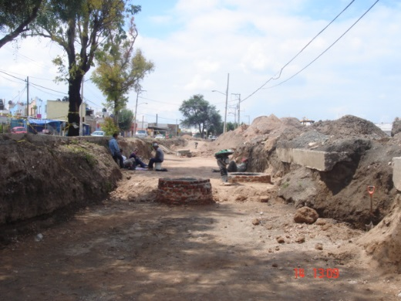 | 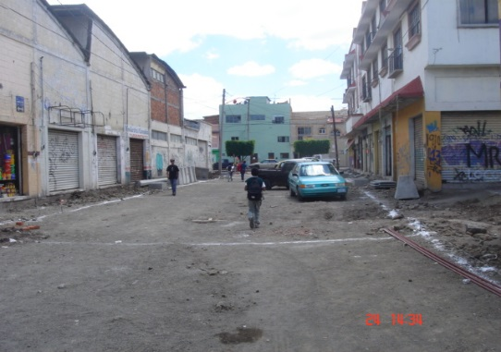
CALLE: AV. DEL CARRIZAL  TRAMO: SOLIDARIDAD A C. LAS HACIENDAS  COLONIA: HACIENDAS DEL CARRIZAL | CALLE: ROBERTO FIERRO  TRAMO: C. PROGRESO A J. J. TORRES LANDA  COLONIA: RODRÍGUEZ
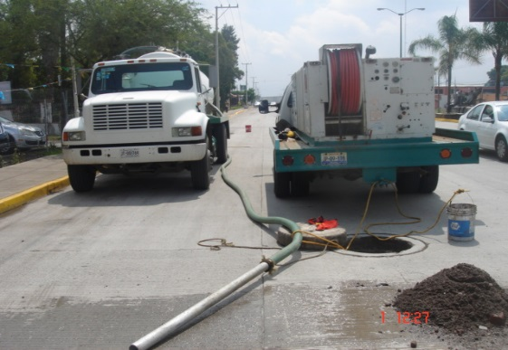 | 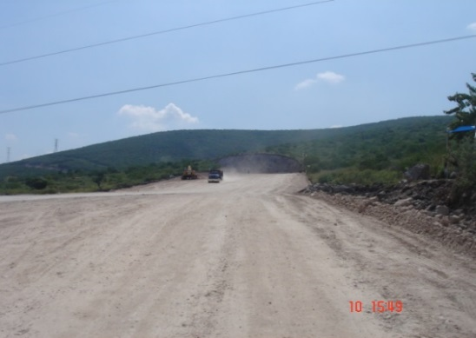
CALLE: MODERNIZACIÓN SALIDA SALAMANCA  TRAMO: DE CALLE MADRILEÑA A SALIDA A SALAMANCA  COLONIA: LOS OLIVOS Y RANCHO GRANDE | CALLE: 4 CINTURÓN  TRAMO: V. DE IRAPUATO- BLVD ARANDAS  COLONIA: CERRO ARANDAS

SUPERVISIÓN DE OBRA HIDROSANITARIA EN FRACCIONAMIENTOS

Hasta el fin del tercer trimestre se encuentra en supervisión los siguientes fraccionamientos:

NO. | NOMBRE DEL FRACCIONAMIENTO |  | AGUA | DRENAJE | PLUVIAL | ESTADO (EN EJECUCIÓN, ENTREGADO, TRABAJOS SUSPENDIDOS) | PROCESO DE INCORPORAR | INCORP.-PERIODO | ACUMULA /TOTAL | IMPORTE DE LA RECEPCIÓN DE INFRAESTRUCTURA
1 | VILLAS DE BERNALEJO (SEGUNDA ETAPA) |  | 80.0% | 85.0% | N/A | SUPERVISIÓN | 0 | 0 | 385/3069
2 | SMART PARK (INDUSTRIAL) |  | 55.0% | N/A | 70.0% | SUPERVISIÓN | 0 | 0 | NA
3 | VALLEREAL- TANQUE ELEVADO |  | 90.0% |  |  | SUPERVISIÓN | 0 | 0 | NA
4 | ARANZAZU (CALLE " VILLA DE ZUMAYA") |  | 90.0% | 90.0% | N/A | SUPERVISIÓN | 0 | 0 | 86/247
5 | COLINAS DEL RIO II (2DA ETAPA) |  | 95.0% | 95.0% | 95.0% | SUPERVISIÓN | 0 | 32 | 572/2586
6 | VILLA LOURDES ( 2DA SECCIÓN) |  | 95.0% | 100.0% | 100.0% | SUPERVISIÓN | 0 | 0 | 85/334
7 | VILLAS DE SAN CAYETANO |  | 90.0% | 90.0% |  | SUPERVISIÓN | 41 | 0 | PEND
8 | DIAMANTE RESIDENCIAL |  | 99.0% | 99.0% | 99.0% | SUPERVISIÓN | 0 | 0 | PEND
9 | LOMBARDÍA |  | 0.0% | 30.0% | 90.0% | SUPERVISIÓN | 0 | 0
10 | PARQUE CENTRAL GUANAJUATO |  | 0.0% | 71.4% | 66.6% | SUPERVISIÓN | 0 | 0 | 0
11 | SIERRA VISTA |  | 48.0% | 65.0% | 78.0% | SUPERVISIÓN | 0 | 0
12 | LA RIOJA |  | 0.0% | 0.0% |  | SUPERVISIÓN | 0 | 0
13 | NOVATERRA |  | 0.0% | 0.0% |  | SUPERVISIÓN | 0 | 0
14 | LAS PÉRGOLAS (CUARTA ETAPA) |  | 0.0% | 0.0% |  | SUPERVISIÓN | 0 | 0
15 | SANTA SOFÍA |  | 0.0% | 90.0% |  | SUPERVISIÓN | 0 | 0
16 | BELLAS ARTES (1RA ETAPA) |  | 90.0% | 90.0% |  | SUPERVISIÓN

SUPERVISIÓN A FRACCIONAMIENTOS

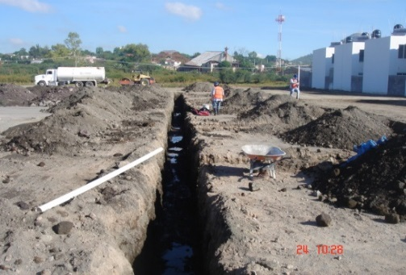 | 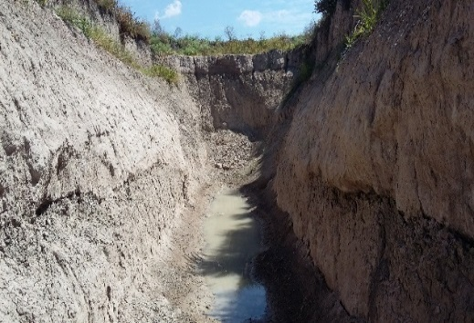
SUPERVISIÓN DE RED DE DRENAJE SANITARIO Y RED DE AGUA POTABLE EN EL FRACCIONAMIENTO VILLAS DEL BERNALEJO | SUPERVISIÓN EN EL PARQUE GUANAJUATO CENTRAL
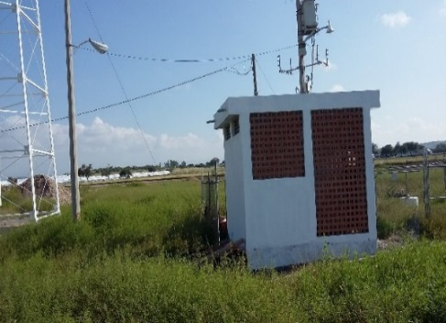 | 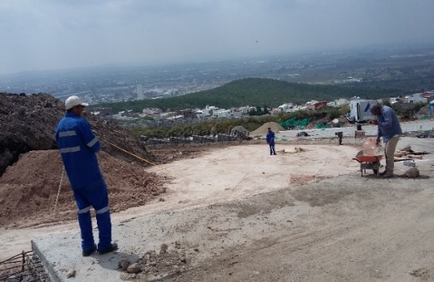
SUPERVISIÓN DE EQUIPAMIENTO EN EL SMART PARK | SUPERVISIÓN EN EL FRACCIONAMIENTO SIERRA VISTA

ACCIONES DEL PROGRAMA 2013-2015

Acciones Finiquitadas.

Al mes de SEPTIEMBRE se encuentran finiquitadas las siguientes acciones: (las obras con “*” son las finiquitadas en el mes).

DESCRIPCIÓN | OBJETIVO | IMPORTE | ESTADO
PROYECTO EJECUTIVO DE RED DE AGUA POTABLE, ALCANTARILLADO Y SANEAMIENTO PARA LAS COLONIAS BELLAVISTA Y VISTA HERMOSA. | INCREMENTO DE COBERTURA | $ 622,199.26 | FINIQUITADA
DIAGNÓSTICO DE LA CAPACIDAD Y FUNCIONAMIENTO DE PTAR SALIDA A PUEBLO NUEVO. | MEJORAMIENTO EFICIENCIA | $ 1,131,691.00 | FINIQUITADA
CONSTRUCCIÓN DE REACTOR ANAERÓBICO DE FLUJO ASCENDENTE (RAFA) PARA LA COL. REVOLUCIÓN (MALVAS). | MEJORAMIENTO EFICIENCIA | $ 1,218,653.10 | FINIQUITADA
SUMINISTRO E INSTALACIÓN DE SUBESTACIÓN DE 500 KVA PARA CÁRCAMO LAS PLAZAS. | MEJORAMIENTO EFICIENCIA | $ 902,889.32 | FINIQUITADA
CONSTRUCCIÓN DE UN CUARTO PARA EL LAVADO DE FRASCOS Y ALMACENAMIENTO | DESARROLLO INSTITUCIONAL | $ 419,232.43 | FINIQUITADA
REDISTRIBUCIÓN DE CIRCUITOS ELÉCTRICOS E INSTALACIÓN DE PLANTA DE EMERGENCIA Y UPS EN OFICINAS CENTRALES. | DESARROLLO INSTITUCIONAL | $ 1,815,890.33 | FINIQUITADA
REHABILITACIÓN DE RED DE AGUA POTABLE EN LA COL. BERNARDO COBOS (1A ETAPA). | MEJORAMIENTO EFICIENCIA | $ 14,147,363.01 | FINIQUITADA
REHABILITACIÓN DE TOMAS DOMICILIARIAS E INSTALACIÓN DE MICROMEDIDORES EN DIVERSAS COLONIAS DE LA CABECERA MUNICIPAL DE IRAPUATO, GTO (II ETAPA). | MEJORAMIENTO EFICIENCIA | $ 3,037,353.18 | FINIQUITADA
PERFORACIÓN DE POZO PROFUNDO EN LA COL. 12 DE DICIEMBRE. | MEJORAMIENTO EFICIENCIA | $ 2,404,742.14 | FINIQUITADA
AMPLIACIÓN DE LA CÁMARA DE BOMBEO DEL CÁRCAMO NO. 14. | MEJORAMIENTO EFICIENCIA | $ 4,338,302.22 | FINIQUITADA
REHABILITACIÓN DEL SISTEMA DE CLORO DE LA PTAR SALIDA A PUEBLO NUEVO. | MEJORAMIENTO EFICIENCIA | $ 2,699,958.57 | FINIQUITADA
CONSTRUCCIÓN DEL SISTEMA DE CLORO DE LA PTAR 1º DE MAYO. | MEJORAMIENTO EFICIENCIA | $ 3,399,516.93 | FINIQUITADA
EMBOVEDADO DEL CANAL DE AGUAS NEGRAS SALIDA A PUEBLO NUEVO (TRAMO MARIANO J. GARCÍA - PROL. TLACINTLA). | MEJORAMIENTO EFICIENCIA | $ 3,737,092.97 | FINIQUITADA
CONSTRUCCIÓN DE CASETA DE VIGILANCIA Y SANITARIO EN CAJA DERIVADORA 1º DE MAYO. | DESARROLLO INSTITUCIONAL | $ 220,599.48 | FINIQUITADA
PROYECTO EJECUTIVO DE AUTOMATIZACIÓN Y CONTROL DEL SISTEMA DE AGUA POTABLE PARA LA ZONA DE VILLAS DE IRAPUATO. | MEJORAMIENTO EFICIENCIA | $ 199,951.10 | FINIQUITADA
REMODELACIÓN Y AMPLIACIÓN DE LAS OFICINAS CENTRALES DE JAPAMI (1A ETAPA). | DESARROLLO INSTITUCIONAL | $ 2,255,000.00 | FINIQUITADA
CONSTRUCCIÓN DE INFRAESTRUCTURA PARA EL CONTROL DE FLUJO Y DEMASÍAS EN LA INTERSECCIÓN DEL RÍO SILAO Y CANAL 1O DE MAYO (1A ETAPA). | MEJORAMIENTO EFICIENCIA | $ 2,349,535.00 | FINIQUITADA
MANTENIMIENTO DE EQUIPO DE BOMBEO DE LA PTAR PUEBLO NUEVO. | MEJORAMIENTO EFICIENCIA | $ 5,136,390.67 | FINIQUITADA
REHABILITACIÓN DEL TANQUE ELEVADO DEL POZO NO. 14 (CALLE ZACATECAS COL. SAN PEDRO). | MEJORAMIENTO EFICIENCIA | $ 750,392.36 | FINIQUITADA
PROYECTO INTEGRAL DE INFRAESTRUCTURA HIDRÁULICA Y SANITARIA PARA LAS COMUNIDADES DE SAN IGNACIO DE RIVERA, OJO DE AGUA Y LA ESPERANCITA. | INCREMENTO DE COBERTURA | $ 493,532.58 | FINIQUITADA
PROYECTO EJECUTIVO PARA LA REHABILITACIÓN Y SECTORIZACIÓN DE REDES DE AGUA POTABLE EN LA ZONA 9 DEL MUNICIPIO DE IRAPUATO, GTO. | MEJORAMIENTO EFICIENCIA | $ 800,000.00 | FINIQUITADA
PROYECTO EJECUTIVO PARA EL MANTENIMIENTO DE TANQUES DE ALMACENAMIENTO. | MEJORAMIENTO EFICIENCIA | $ 159,999.87 | FINIQUITADA
DIAGNÓSTICO DE LA CAPACIDAD Y FUNCIONAMIENTO DEL EMBOVEDADO DE AGUAS NEGRAS CALLE PÍPILA - SOLIDARIDAD | MEJORAMIENTO EFICIENCIA | $ 1,075,989.50 | FINIQUITADA
SECTORIZACIÓN PARA LA ZONA 7 DEL MUNICIPIO DE IRAPUATO, GTO: REHABILITACIÓN DE REDES DE DISTRIBUCIÓN EN LA COLONIA PLAYA AZUL (1A ETAPA). | MEJORAMIENTO EFICIENCIA | $ 7,551,253.20 | FINIQUITADA
SECTORIZACIÓN PARA LA ZONA 7 DEL MUNICIPIO DE IRAPUATO, GTO: REHABILITACIÓN DE REDES DE DISTRIBUCIÓN EN LA COLONIA PLAYA AZUL (2A ETAPA). | MEJORAMIENTO EFICIENCIA | $ 1,477,425.67 | FINIQUITADA
PROYECTO EJECUTIVO PARA LA REHABILITACIÓN Y SECTORIZACIÓN DE REDES DE AGUA POTABLE EN LA ZONA 15 DEL MUNICIPIO DE IRAPUATO, GTO. | MEJORAMIENTO EFICIENCIA | $ 230,742.42 | FINIQUITADA
PROYECTO EJECUTIVO PARA LA REHABILITACIÓN DE RED DE AGUA POTABLE EN LA CIUDAD INDUSTRIAL. | MEJORAMIENTO EFICIENCIA | $ 345,481.83 | FINIQUITADA
PROYECTO EJECUTIVO PARA LA REHABILITACIÓN Y AMPLIACIÓN DE LA RED DE DRENAJE SANITARIO EN LA COMUNIDAD DE SAN ROQUE. | INCREMENTO DE COBERTURA | $ 249,999.99 | FINIQUITADA
PROYECTO EJECUTIVO PARA LA REHABILITACIÓN Y AMPLIACIÓN DE LA RED DE DRENAJE SANITARIO EN LA COMUNIDAD LA GARRIDA. | INCREMENTO DE COBERTURA | $ 199,997.03 | FINIQUITADA
PROYECTO EJECUTIVO PARA LA REHABILITACIÓN Y AMPLIACIÓN DE LA RED DE AGUA POTABLE EN EL RANCHO LOS RODRÍGUEZ. | INCREMENTO DE COBERTURA | $ 197,906.63 | FINIQUITADA
PROYECTO INTEGRAL DE INFRAESTRUCTURA HIDRÁULICA Y SANITARIA PARA LA COMUNIDAD DE ARANDAS. | INCREMENTO DE COBERTURA | $ 598,479.21 | FINIQUITADA
PROYECTO INTEGRAL DE INFRAESTRUCTURA HIDRÁULICA Y SANITARIA PARA LA COMUNIDAD DE VISTA HERMOSA. | INCREMENTO DE COBERTURA | $ 293,898.66 | FINIQUITADA
ADQUISICIÓN DE PIEZAS COMPLEMENTARIAS PARA LA INSTALACIÓN DE MICROMEDIDORES (1A ETAPA). | INCREMENTO DE COBERTURA | $ 452,109.01 | FINIQUITADA
ADQUISICIÓN DE MICROMEDIDORES DE ½” DE DIÁMETRO. | INCREMENTO DE COBERTURA | $ 1,377,244.80 | FINIQUITADA
MANTENIMIENTO DE TANQUES DE ALMACENAMIENTO (1A ETAPA). | MEJORAMIENTO EFICIENCIA | $ 1,436,261.92 | FINIQUITADA
PROYECTO EJECUTIVO PARA LA REHABILITACIÓN DE LA RED DE AGUA POTABLE DE LA CENTRAL DE ABASTOS. | MEJORAMIENTO EFICIENCIA | $ 249,881.66 | FINIQUITADA
ESTUDIO GEOHIDROLÓGICO PARA LA REPOSICIÓN DE POZO PROFUNDO NO. 92 COL. JARDINES DE LA HACIENDA. | MEJORAMIENTO EFICIENCIA | $ 44,080.00 | FINIQUITADA
PROYECTO EJECUTIVO PARA LA REHABILITACIÓN DE LÍNEA DE CONDUCCIÓN DEL CÁRCAMO NO. 6 | MEJORAMIENTO EFICIENCIA | $ 246,561.04 | FINIQUITADA
PROYECTO EJECUTIVO PARA LA REHABILITACIÓN DEL COLECTOR AV. SAN JUAN. | MEJORAMIENTO EFICIENCIA | $ 249,955.52 | FINIQUITADA
PROYECTO EJECUTIVO PARA LA REHABILITACIÓN DE LA RED DE DRENAJE SANITARIO EN LA COL. LAS ARBOLEDAS. | MEJORAMIENTO EFICIENCIA | $ 248,002.84 | FINIQUITADA
DIAGNÓSTICO DE LA CAPACIDAD Y FUNCIONAMIENTO DEL EMBOVEDADO DE AGUAS NEGRAS (TRAMO LUIS LUMIERE – MONTE PARNASO – CÁRCAMO 14). | MEJORAMIENTO EFICIENCIA | $ 496,112.66 | FINIQUITADA
PROYECTO EJECUTIVO PARA LA REHABILITACIÓN DE LA RED DE AGUA POTABLE EN EL FRACC. GÁMEZ. | MEJORAMIENTO EFICIENCIA | $ 200,000.00 | FINIQUITADA
PROYECTO EJECUTIVO PARA LA REHABILITACIÓN DE LA RED DE DRENAJE SANITARIO EN EL FRACC. FOVISSSTE. | MEJORAMIENTO EFICIENCIA | $ 245,101.42 | FINIQUITADA
CONSTRUCCIÓN DE BAÑO EN EL CÁRCAMO NO. 6 | DESARROLLO INSTITUCIONAL | $ 138,965.01 | FINIQUITADA
ADQUISICIÓN DE PIEZAS COMPLEMENTARIAS PARA LA INSTALACIÓN DE MICROMEDIDORES (2A ETAPA). | INCREMENTO DE COBERTURA | $ 1,535,576.17 | FINIQUITADA
ESTUDIO GEOHIDROLÓGICO PARA LA PERFORACIÓN DE POZO PROFUNDO EN EL FRACC. VALLEREAL. | MEJORAMIENTO EFICIENCIA | $ 47,560.00 | FINIQUITADA
CONSTRUCCIÓN DE RED DE DRENAJE SANITARIO EN LA COLONIA 10 DE MAYO DE LA COMUNIDAD LA SOLEDAD | INCREMENTO DE COBERTURA | $ 1,139,269.99 | FINIQUITADA
CONSTRUCCIÓN DE RED DE ALCANTARILLADO SANITARIO SAN VICENTE DE MALVAS (LA OREJA) | MEJORAMIENTO EFICIENCIA | $ 3,109,230.62 | FINIQUITADA
PERFORACIÓN DEL POZO EN EX - HACIENDA DE MÁRQUEZ | MEJORAMIENTO EFICIENCIA | $ 2,945,971.78 | FINIQUITADA
SUPERVISIÓN EXTERNA PARA LA PERFORACIÓN DEL POZO EN EX - HACIENDA DE MÁRQUEZ | MEJORAMIENTO EFICIENCIA | $ 58,000.00 | FINIQUITADA
ADQUISICIÓN E INSTALACIÓN DE MÁQUINAS EXPENDEDORAS DE GARRAFONES EN DIEZ COMUNIDADES RURALES. | INCREMENTO DE COBERTURA | $ 1,000,000.00 | FINIQUITADA
RED DE AGUA POTABLE DE LA COLONIA COMUNAL EMILIANO ZAPATA. | INCREMENTO DE COBERTURA | $ 1,822,196.90 | FINIQUITADA
MICRO MEDICIÓN PARA LA COLONIA COMUNAL EMILIANO ZAPATA. | INCREMENTO DE COBERTURA | $ 977,116.57 | FINIQUITADA
RED DE DRENAJE SANITARIO DE LA COLONIA COMUNAL EMILIANO ZAPATA (DESCARGAS DOMICILIARIAS) | INCREMENTO DE COBERTURA | $ 2,010,010.89 | FINIQUITADA
RED DE DRENAJE SANITARIO DE LA COLONIA COMUNAL EMILIANO ZAPATA (RED INTERNA) | INCREMENTO DE COBERTURA | $ 2,438,978.75 | FINIQUITADA
SECTORIZACIÓN PARA LA ZONA 15 DEL MUNICIPIO DE IRAPUATO, GTO.: REHABILITACIÓN DE REDES DE DISTRIBUCIÓN EN EL FRACCIONAMIENTO LA PRADERA (1A ETAPA). | INCREMENTO DE COBERTURA | $ 7,305,873.97 | FINIQUITADA
EQUIPAMIENTO DE AMPLIACIÓN DE CÁMARA DE BOMBEO DEL CÁRCAMO NO. 14 Y LÍNEA DE CONDUCCIÓN. | INCREMENTO DE COBERTURA | $ 6,482,989.82 | FINIQUITADA
LIMPIEZA Y DESAZOLVE DE BOCAS DE TORMENTA EN LA CABECERA DEL MUNICIPIO DE IRAPUATO, GTO. (2014) | MEJORAMIENTO EFICIENCIA | $ 799,970.80 | FINIQUITADA
REHABILITACIÓN DE LÍNEA DE CONDUCCIÓN DEL CÁRCAMO NO. 6 (1A ETAPA). | MEJORAMIENTO EFICIENCIA | $ 9,600,000.00 | FINIQUITADA
CONSTRUCCIÓN DE INFRAESTRUCTURA PARA EL CONTROL DE FLUJO Y DEMASÍAS EN LA INTERSECCIÓN DEL RÍO SILAO Y CANAL 1O DE MAYO (2A ETAPA). | MEJORAMIENTO EFICIENCIA | $ 3,000,000.00 | FINIQUITADA
CONSTRUCCIÓN DE COLECTOR Y CRUCE SANITARIO EN EL FRACC. LOMAS DE ESPAÑITA. | INCREMENTO DE COBERTURA | $ 4,070,000.00 | FINIQUITADA
ADQUISICIÓN DE BOMBA PROPELA ELÉCTRICA DE 400 H.P. DE CAPACIDAD. | INCREMENTO DE COBERTURA | $ 1,997,616.28 | FINIQUITADA
PROYECTO EJECUTIVO PARA LA REHABILITACIÓN DE LA RED DE DRENAJE EN EL CENTRO HISTÓRICO. | INCREMENTO DE COBERTURA | $ 1,191,915.31 | FINIQUITADA
INGENIERÍA DE DETALLE DE LA PLANTA POTABILIZADORA PARA EL APROVECHAMIENTO DE AGUA DE LA PRESA LA PURÍSIMA | INCREMENTO DE COBERTURA | $ 2,996,542.51 | FINIQUITADA
PROYECTO EJECUTIVO PARA LA REHABILITACIÓN Y SECTORIZACIÓN DE REDES DE AGUA POTABLE EN LA ZONA 2 DEL MUNICIPIO DE IRAPUATO, GTO. | MEJORAMIENTO EFICIENCIA | $ 1,499,405.34 | FINIQUITADA
ESTUDIO HIDROLÓGICO E HIDRÁULICO DE LA SUBCUENCA LOMA DE LOS CONEJOS (RINCONADA LOS FRESNOS). | MEJORAMIENTO EFICIENCIA | $ 349,070.80 | FINIQUITADA
EMBOVEDADO CANAL SALIDA A PUEBLO NUEVO (TRAMO PROL. TLACINTA - CITLALI). | INCREMENTO DE COBERTURA | $ 18,661,064.09 | FINIQUITADA
ADQUISICIÓN E INSTALACIÓN DE MÁQUINAS EXPENDEDORAS DE GARRAFONES EN DIEZ COMUNIDADES RURALES (2014). | MEJORAMIENTO EFICIENCIA | $ 928,000.00 | FINIQUITADA
CONSTRUCCIÓN DE RED DE ALCANTARILLADO SANITARIO EN LA COL. LOS OLIVOS (1A ETAPA) | MEJORAMIENTO EFICIENCIA | $ 1,200,000.00 | FINIQUITADA
ATENCIÓN A COLAPSOS Y REPARACIONES DE DRENAJE EN EL DISTRITO I. | MEJORAMIENTO EFICIENCIA | $ 999,987.59 | FINIQUITADA
ATENCIÓN A COLAPSOS Y REPARACIONES DE DRENAJE EN EL DISTRITO II. | MEJORAMIENTO EFICIENCIA | $ 995,619.66 | FINIQUITADA
ATENCIÓN A COLAPSOS Y REPARACIONES DE DRENAJE EN EL DISTRITO III. | MEJORAMIENTO EFICIENCIA | $ 980,177.85 | FINIQUITADA
CONSTRUCCIÓN DE COLECTOR DE DRENAJE SANITARIO EN COMUNAL EMILIANO ZAPATA. | INCREMENTO DE COBERTURA | $ 2,540,000.00 | FINIQUITADA
AMPLIACIÓN DE LA RED DE DRENAJE SANITARIO EN EL FRACCIONAMIENTO VILLAREAL. | MEJORAMIENTO EFICIENCIA | $ 1,150,000.00 | FINIQUITADA
AMPLIACIÓN DE LA RED DE AGUA EN LA COLONIA VILLAREAL. | MEJORAMIENTO EFICIENCIA | $ 450,000.00 | FINIQUITADA
ADQUISICIÓN DE EXCAVADORA DE BRAZO LARGO. | INCREMENTO DE COBERTURA | $ 3,306,000.00 | FINIQUITADA
CONSTRUCCIÓN DE CÁRCAMO LAS LIEBRES (1A ETAPA). | INCREMENTO DE COBERTURA | $ 3,035,170.49 | FINIQUITADA
CONSTRUCCIÓN DE CÁRCAMO DE BOMBEO EN LA CIUDAD INDUSTRIAL. | MEJORAMIENTO DE EFICIENCIA | $ - | FINIQUITADA
LÍNEA PLUVIAL EN LA COMUNIDAD DE RANCHO GRANDE. | MEJORAMIENTO EFICIENCIA | $ 280,417.01 | FINIQUITADA
GASTOS DE OPERACIÓN (JAPAMI) | MEJORAMIENTO EFICIENCIA | $ 78,599.97 | FINIQUITADA
GASTOS DE OPERACIÓN (CEA) | MEJORAMIENTO DE EFICIENCIA | $ 20,211.42 | FINIQUITADA
GASTOS DE OPERACIÓN (JAPAMI) | MEJORAMIENTO EFICIENCIA | $ 78,599.97 | FINIQUITADA
GASTOS DE OPERACIÓN (CEA) | MEJORAMIENTO DE EFICIENCIA | $ 20,211.42 | FINIQUITADA
ADQUISICIÓN DE EQUIPO DE DETECCIÓN ACÚSTICA DE FUGAS. | MEJORAMIENTO DE EFICIENCIA | $ 114,552.90 | FINIQUITADA
ADQUISICIÓN DE MICROMEDIDORES DE ½” DE DIÁMETRO. | INCREMENTO DE COBERTURA | $ 1,377,244.80 | FINIQUITADA
CONSTRUCCIÓN DE CASETA DE RECAUDACIÓN "PAGA EN TU AUTO" | INCREMENTO DE COBERTURA | $ 980,000.00 | FINIQUITADA
CONSTRUCCIÓN DE COLECTOR PLUVIAL EN EL FRACC. RINCÓN DE LOS ARCOS. | INCREMENTO DE COBERTURA | $ 1,590,399.63 | FINIQUITADA
REDISTRIBUCIÓN DE MÓDULOS DE ATENCIÓN A USUARIOS EN LAS OFICINAS CENTRALES DE LA JAPAMI. | DESARROLLO INSTITUCIONAL | $ 500,000.00 | FINIQUITADA
AUTOMATIZACIÓN DE SEGURIDAD EN EL POZO DEL CENTRO PARALÍMPICO. | MEJORAMIENTO EFICIENCIA | $ 58,000.00 | FINIQUITADA
EQUIPAMIENTO DEL CÁRCAMO NO. 34 (HACIENDAS DEL CARRIZAL) | INCREMENTO DE COBERTURA | $2,820,598.00 | FINIQUITADA*
 |  | $168,387,886.84

Acciones en Cierre Administrativo.

Al mes de SEPTIEMBRE se encuentra en cierre administrativo las siguientes obras: (las obras con “*” son las que entraron en cierre administrativo en el mes):

DESCRIPCIÓN | OBJETIVO | IMPORTE | ESTADO
PERFORACIÓN DE POZO PROFUNDO PARA EL HOSPITAL GENERAL. | MEJORAMIENTO EFICIENCIA | $ 3,554,351.77 | EN CIERRE ADMINISTRATIVO
SUPERVISIÓN EXTERNA PARA LA PERFORACIÓN DE POZO PROFUNDO PARA EL HOSPITAL GENERAL. | MEJORAMIENTO EFICIENCIA | $ 58,000.00 | EN CIERRE ADMINISTRATIVO
PERFORACIÓN DEL POZO EN GABINO VAZQUEZ | MEJORAMIENTO EFICIENCIA | $ 2,088,385.80 | EN CIERRE ADMINISTRATIVO
SUPERVISIÓN EXTERNA PARA LA PERFORACIÓN DEL POZO EN GABINO VAZQUEZ | INCREMENTO DE COBERTURA | $ 58,000.00 | EN CIERRE ADMINISTRATIVO
PERFORACIÓN DEL POZO COLONIA EL GUAYABO | MEJORAMIENTO EFICIENCIA | $ 1,597,884.90 | EN CIERRE ADMINISTRATIVO
SUPERVISIÓN EXTERNA PARA LA PERFORACIÓN DEL POZO COLONIA EL GUAYABO | MEJORAMIENTO EFICIENCIA | $ 58,222.27 | EN CIERRE ADMINISTRATIVO
REHABILITACIÓN DE LA RED DE AGUA POTABLE EN EL FRACC. GÁMEZ (1A ETAPA). | MEJORAMIENTO EFICIENCIA | $ 5,614,282.55 | EN CIERRE ADMINISTRATIVO
PROYECTO EJECUTIVO PARA EL ABASTECIMIENTO DE AGUA POTABLE PROVENIENTE DE LA BATERÍA DE POZOS DEL CERRO DEL VEINTE Y DE LA PRESA PURÍSIMA. | INCREMENTO DE COBERTURA | $ 1,488,318.73 | EN CIERRE ADMINISTRATIVO
EQUIPAMIENTO DE POZO PARA LA COMUNIDAD EX HACIENDA DE MÁRQUEZ | INCREMENTO DE COBERTURA | $ 1,100,000.00 | EN CIERRE ADMINISTRATIVO
SUBESTACIÓN DE 225 KVA EN 440, ÁREA DE CASETA DE MEDICIÓN Y CONTROL ARRANCADORES. | MEJORAMIENTO DE EFICIENCIA | $330,676.56 | EN CIERRE ADMINISTRATIVO
 |  | $15,948,122.58

Acciones en Proceso de Ejecución.

Hasta el mes SEPTIEMBRE se encuentran En Proceso de Ejecución las siguientes Obras. (Las obras con “*” son las que entraron en proceso de ejecución en el mes):

DESCRIPCIÓN | OBJETIVO | ESTADO | MONTO CONTRATADO | AVANCE FÍSICO REAL | AVANCE FINANCIERO ESTIMADO
REHABILITACIÓN Y AMPLIACIÓN DE LA RED DE DRENAJE SANITARIO EN LA COMUNIDAD DE SAN ROQUE (1A ETAPA). | MEJORAMIENTO EFICIENCIA | EN PROCESO | $ 11,890,794.41 | 97% | 79%
CONSTRUCCIÓN DE RED DE DRENAJE SANITARIO EN LA COLONIA 10 DE MAYO DE LA COMUNIDAD LA SOLEDAD (2DA ETAPA-TRATAMIENTO DE AGUAS RESIDUALES). | MEJORAMIENTO EFICIENCIA | EN PROCESO | $ 1,474,417.40 | 95% | 39%
CONSTRUCCIÓN DE RED DE ALCANTARILLADO SANITARIO SAN VICENTE DE MALVAS (LA OREJA) (2DA ETAPA-TRATAMIENTO DE AGUAS RESIDUALES). | MEJORAMIENTO EFICIENCIA | EN PROCESO | $ 1,474,417.40 | 95% | 39%
REMODELACIÓN Y AMPLIACIÓN DE LAS OFICINAS CENTRALES DE JAPAMI (2A ETAPA). | INCREMENTO DE COBERTURA | EN PROCESO* | $ 777,520.30 | 10% | 0%
REHABILITACIÓN Y AMPLIACIÓN DE LA RED DE DRENAJE SANITARIO EN LA COMUNIDAD DE SAN ROQUE (2A ETAPA). | INCREMENTO DE COBERTURA | EN PROCESO | $ 11,890,794.41 | 97% | 79%
CONSTRUCCIÓN DE LA RED DE DRENAJE DE LA COMUNIDAD DE PROVIDENCIA DE PÉREZ (EL GUANTÓN) (1RA ETAPA). | MEJORAMIENTO EFICIENCIA | EN PROCESO | $ 7,964,644.74 | 75% | 26%
CONSTRUCCIÓN DE RED DE DRENAJE SANITARIO Y PLANTA DE TRATAMIENTO EN LA COMUNIDAD DE CUCHICUATO (1RA ETAPA). | INCREMENTO DE COBERTURA | EN PROCESO | $ 13,908,493.35 | 80% | 42%
DRENAJE SANITARIO Y PLANTA DE TRATAMIENTO EN LAS COMUNIDADES DE CARRIZAL GRANDE – LOMA BONITA (1RA ETAPA). | INCREMENTO DE COBERTURA | EN PROCESO | $ 17,989,886.76 | 85% | 56%
DRENAJE SANITARIO Y SISTEMA DE TRATAMIENTO PRIMARIO EN LA COMUNIDAD DE ROSARIO DE COVARRUBIAS (1RA ETAPA). | MEJORAMIENTO EFICIENCIA | EN PROCESO | $ 2,994,575.86 | 95% | 35%
PERFORACIÓN DE POZO PROFUNDO EN LA COMUNIDAD DE VENADO DE SAN LORENZO. | MEJORAMIENTO EFICIENCIA | EN PROCESO | $ 2,273,431.15 | 65% | 0%
SUPERVISIÓN EXTERNA PARA LA PERFORACIÓN DE POZO PROFUNDO EN LA COMUNIDAD DE VENADO DE SAN LORENZO. | MEJORAMIENTO EFICIENCIA | EN PROCESO | $ 50,000.00 | 65% | 0%
PERFORACIÓN DE POZO PROFUNDO EN LA CD. INDUSTRIAL. | MEJORAMIENTO EFICIENCIA | EN PROCESO | $ 2,895,783.59 | 50% | 0%
SUPERVISIÓN EXTERNA PARA LA PERFORACIÓN DE POZO PROFUNDO EN LA CD. INDUSTRIAL. | MEJORAMIENTO EFICIENCIA | EN PROCESO | $ 58,000.00 | 50% | 0%
CONSTRUCCIÓN DE COLECTOR Y CÁRCAMO DE BOMBEO EN LA COMUNIDAD DE STA. ELENA (1A ETAPA). | INCREMENTO DE COBERTURA | EN PROCESO | $ 3,454,533.09 | 85% | 22%
RED DE DRENAJE SANITARIO EN LAS CALLES GIRASOL Y TULIPANES DE LA COL. LAS ERAS 2DA. SECCIÓN. | INCREMENTO DE COBERTURA | EN PROCESO | $ 429,605.52 | 75% | 63%
REHABILITACIÓN DE LA RED DE DRENAJE SANITARIO EN EL FRACC. FOVISSSTE (1A ETAPA). | MEJORAMIENTO EFICIENCIA | EN PROCESO* | $ 2,547,927.38 | 10% | 0%
EMBOVEDADO CANAL SALIDA A PUEBLO NUEVO (CRUCE CON CARR. DE CUOTA MÉXICO - GUADALAJARA) | MEJORAMIENTO EFICIENCIA | EN PROCESO | $ 27,278,592.18 | 5% | 0%
PROYECTO EJECUTIVO PARA LA CONSTRUCCIÓN DEL SISTEMA PLUVIAL DEL BLVD. SOLIDARIDAD (TRAMO MEGABANDERA - RÍO GUANAJUATO). | MEJORAMIENTO EFICIENCIA | EN PROCESO | $ 399,095.25 | 50% | 0%
ADQUISICIÓN DE EXPOSÍMETRO. | DESARROLLO INSTITUCIONAL | EN PROCESO | $ 114,144.00 | 35% | 0%
EQUIPAMIENTO DE AMPLIACIÓN DE CÁMARA DE BOMBEO DEL CÁRCAMO NO. 14 Y LÍNEA DE CONDUCCIÓN (2DA ETAPA). | MEJORAMIENTO EFICIENCIA | EN PROCESO | $ 7,426,734.83 | 95% | 90%
CONSTRUCCIÓN DE INFRAESTRUCTURA PARA EL CONTROL DE FLUJO Y DEMASÍAS EN LA INTERSECCIÓN DEL RÍO SILAO Y CANAL 1O DE MAYO (3A ETAPA). | MEJORAMIENTO EFICIENCIA | EN PROCESO | $ 4,997,999.39 | 5% | 0.00%
LIMPIEZA Y DESAZOLVE DE BOCAS DE TORMENTA (2015) | MEJORAMIENTO EFICIENCIA | EN PROCESO | $ 996,498.00 | 0% | 0%
SECTORIZACIÓN PARA LA ZONA 15 DEL MUNICIPIO DE IRAPUATO, GTO.: REHABILITACIÓN DE REDES DE DISTRIBUCIÓN EN EL FRACCIONAMIENTO LA PRADERA (2A ETAPA). | MEJORAMIENTO EFICIENCIA | EN PROCESO | $ 6,461,708.29 | 5% | 0.00%
LÍNEA DE CONDUCCIÓN DEL POZO NO. 74 AL TANQUE PANORAMA. | INCREMENTO DE COBERTURA | EN PROCESO | $ 997,703.63 | 90% | 26%
ADQUISICIÓN DE MICROMEDIDORES DE ½” DE DIÁMETRO. | INCREMENTO DE COBERTURA | EN PROCESO | $ 2,644,568.00 | 35% | 0%
CONSTRUCCIÓN DE COLECTOR PLUVIAL DE LA ZONA NORPONIENTE DEL MUNICIPIO EN EL RÍO SILAO (1A ETAPA). | MEJORAMIENTO EFICIENCIA | EN PROCESO | $ 4,088,297.82 | 3% | 0.00%
SERVICIO DE CORTES EN TOMAS DOMICILIARIAS POR ADEUDO O CANCELACIÓN. | MEJORAMIENTO EFICIENCIA | EN PROCESO | $ 1,247,838.00 | 50% | 23%
DRENAJE SANITARIO Y SISTEMA DE TRATAMIENTO PRIMARIO EN LA COMUNIDAD DE ROSARIO DE COVARRUBIAS (2DA ETAPA). | INCREMENTO DE COBERTURA | EN PROCESO* | $ 1,500,640.12 | 3% | 0.00%
CONSTRUCCIÓN DE INFRAESTRUCTURA SANITARIA EN LA COMUNIDAD VISTA HERMOSA (1RA ETAPA). | INCREMENTO DE COBERTURA | EN PROCESO | $ 9,968,000.00 | 3% | 0.00%
REHABILITACIÓN Y AMPLIACIÓN DE LA RED DE DRENAJE SANITARIO EN LA COMUNIDAD DE SAN ROQUE (3A ETAPA). | INCREMENTO DE COBERTURA | EN PROCESO | $ 8,885,450.41 | 2% | 0.00%
CÁRCAMO PLUVIAL Y LÍNEA DE CONDUCCIÓN EN LA COMUNIDAD DE STA. ELENA (2DA ETAPA). | INCREMENTO DE COBERTURA | EN PROCESO | $ 2,899,097.30 | 10% | 0.00%
ATENCIÓN A COLAPSOS Y REPARACIONES DE DRENAJE EN EL MUNICIPIO DE IRAPUATO, GTO. | MEJORAMIENTO DE EFICIENCIA | EN PROCESO | $ 2,238,189.09 | 15% | 0.00%
REPARACIÓN DE GENERADORES INSTALADOS EN CÁRCAMOS DE BOMBEO | INCREMENTO DE COBERTURA | EN PROCESO* | $ 480,000.00 | 5% | 0.00%
REHABILITACIÓN DE RED DE DRENAJE EN CALLES PRÍNCIPE CARLOS, JORGE Y ALEJANDRO DE LA COL. LOS PRÍNCIPES | MEJORAMIENTO DE EFICIENCIA | EN PROCESO* | $ 1,033,513.29 | 5% | 0.00%
REHABILITACIÓN DE RED DE DRENAJE EN CALLE ARGENTINA DE LA COL. LA HACIENDA. | MEJORAMIENTO DE EFICIENCIA | EN PROCESO* | $ 204,430.89 | 5% | 0.00%
AUTOMATIZACIÓN DE SEGURIDAD EN POZOS Y CÁRCAMOS. | MEJORAMIENTO DE EFICIENCIA | EN PROCESO* | $ 337,188.17 | 5% | 0.00%
CONSTRUCCIÓN DE FUENTE EN PARQUE IREKUA. | DESARROLLO INSTITUCIONAL | EN PROCESO* | $ 934,579.44 | 35% | 35.00%
CONSTRUCCIÓN DE RED DE DRENAJE SANITARIO Y PLANTA DE TRATAMIENTO EN LA COMUNIDAD CAMINO REAL DE LO DE JUÁREZ (1A ETAPA) | INCREMENTO DE COBERTURA | EN PROCESO* | $ 6,974,166.26 | 6% | 0.00%
 |  |  | $174,183,259.72

SUPERVISIÓN DE OBRAS

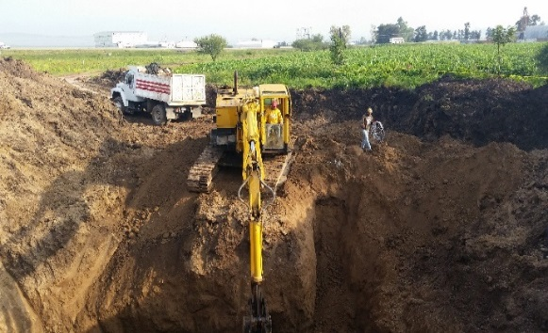 | 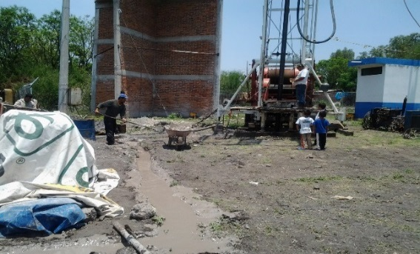
CONSTRUCCIÓN DE COLECTOR Y CÁRCAMO DE BOMBEO EN LA COMUNIDAD DE STA. ELENA (1A ETAPA). | PERFORACIÓN DE POZO PROFUNDO EN LA COMUNIDAD DE VENADO DE SAN LORENZO.

AMPLIACIÓN DE LA COBERTURA

En el trimestre JULIO -SEPTIEMBRE del 2015 se agregaron 177 lotes al programa de incorporación 2015, de los fraccionamientos: Villas del Sol, Colinas del Rio Ii, Las Pérgolas El Cortijo.

MES | FRACCIONAMIENTO | AGUA | DRENAJE | LOTES INCORPORADOS
ENERO | NO HUBO
FEBRERO | NO HUBO
MARZO | REAL DE ARANDAS | 378 | 0 | 378
MARZO | RINCÓN DE LOS ARCOS | 1450 | 0 | 1450
MARZO |  |  |  | TOTAL DE LOTES: 1828
ABRIL | URBI VILLAS DEL REY | 1049 | 1049 | 2049
ABRIL | PORTONES | 48 | 48 | 48
ABRIL |  |  |  | TOTAL DE LOTES: 1097
MAYO | VALLE REAL | 119 | 119 | 119
JUNIO | VILLAS BERNALEJO | 385 | 0 | 385
JUNIO | VILLA LOURDES | 83 | 83 | 83
JUNIO |  |  |  | TOTAL DE LOTES: 468
JULIO | NO HUBO
AGOSTO | VILLAS DEL SOL | 57 |  | 57
AGOSTO | COLINAS DEL RIO II | 32 | 32 | 32
AGOSTO | LAS PÉRGOLAS | 25 | 25 | 25
AGOSTO | EL CORTIJO | 63 | 63 | 63
AGOSTO |  |  |  | TOTAL DE LOTES: 177
SEPTIEMBRE | NO HUBO

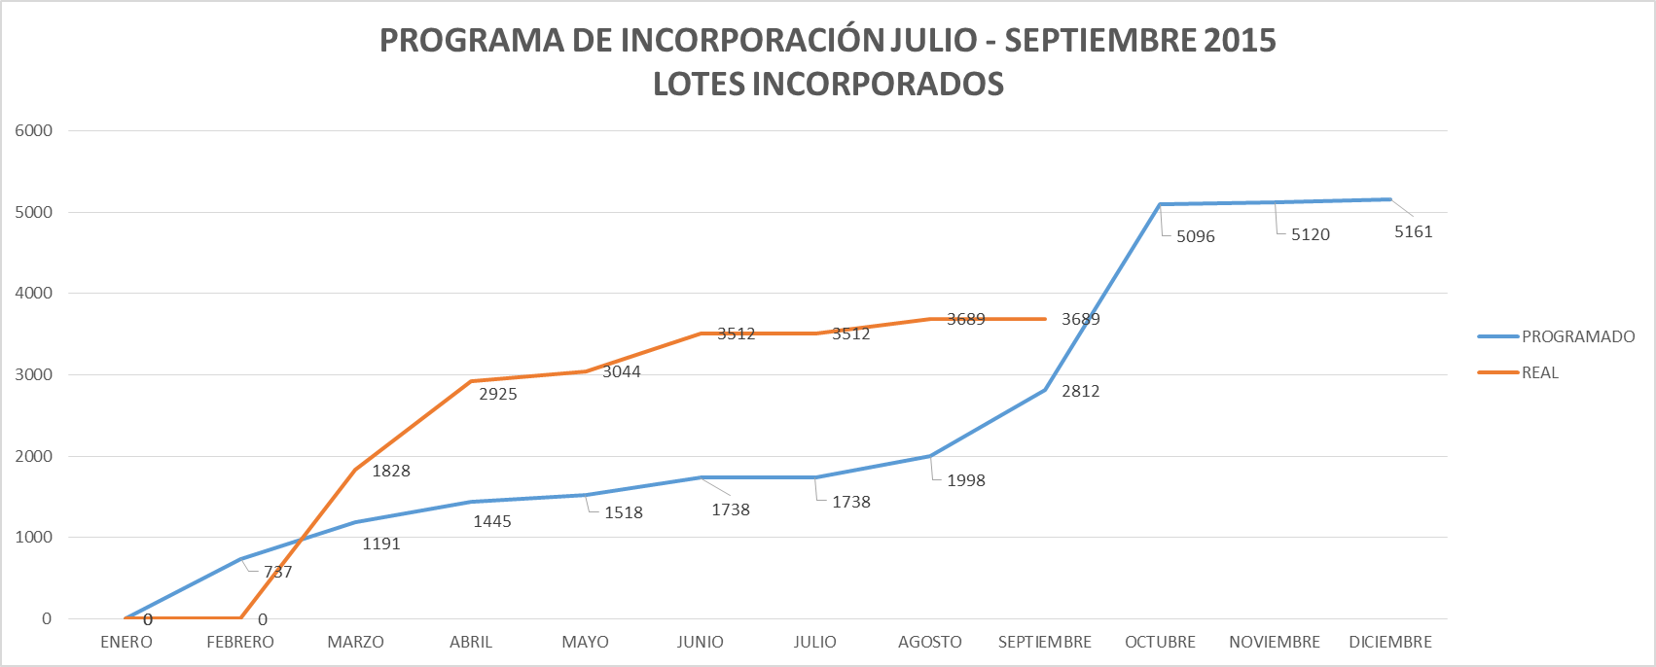

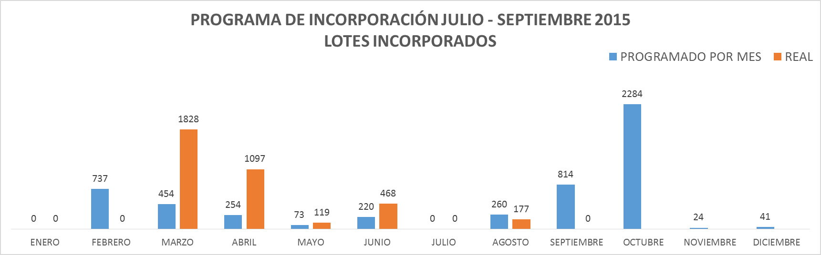

Durante el 3er Trimestre del año se atendieron 56 solicitudes de factibilidades de servicios, resultando, cada una de ellas positivas.

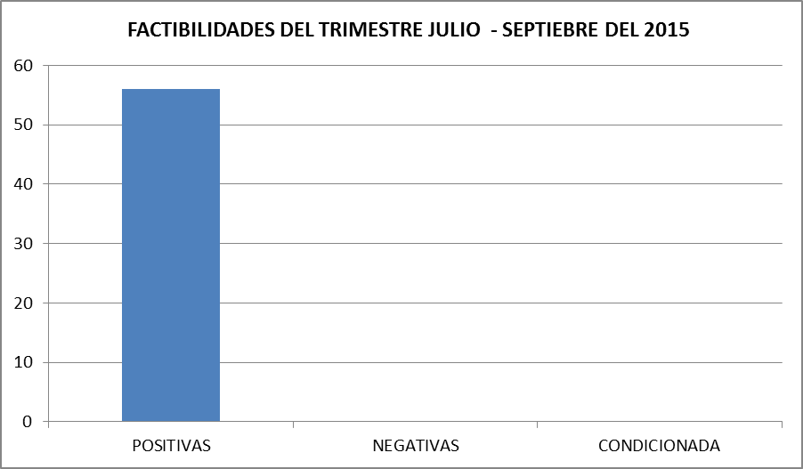

5.3. PLANEACIÓN.

ELABORACIÓN DEL PLAN HIDRÁULICO MUNICIPAL 2015 – 2030.
En los meses pasados se aprobó en sesión de Ayuntamiento el Plan Hidráulico Municipal 2015-2030, dependencias municipales piden de una cierta manera el documento de dicho plan para su archivo, para su consulta, contenido y para cualquier fin que a ellos les convengan.

ELABORACIÓN DEL PROGRAMA DE OBRA RURAL 2015.
En los meses del trimestre se elaboró y se aprobó la tercera y la cuarta modificación al programa de obra y servicios relacionados con las mismas y adquisiciones de terrenos y equipamientos 2015, se le da seguimiento al mismo.

SEGUIMIENTO/ACTUALIZACIÓN AL PROGRAMA DE OBRA JAPAMI - RURAL 2015.
En el trimestre se presentó y se aprobó la tercera y cuarta modificación al Programa de Obra y Servicios relacionados con las mismas y adquisiciones de terrenos y equipamientos 2015, en sesión de consejo y en comité de Obra, por lo que en el mes de septiembre se aprobó por parte del H. ayuntamiento, la 3 era modificación al presupuesto de egresos y pronóstico de ingresos.

ELABORACIÓN DEL PLAN ESTRATÉGICO PARA COMUNIDADES RURALES.
En el periodo se continuó trabajando con el plan estratégico para las comunidades rurales conforme al reglamento de Servicio de Agua Potable de los Servicios de Agua Potable, Drenaje, Alcantarillado y Saneamiento para el Municipio de Irapuato, Guanajuato.

Se trabaja permanentemente en la atención a los comités de las comunidades rurales que se acercan a este organismo operador denominado Junta de Agua Potable, Drenaje, Alcantarillado y Saneamiento del Municipio de Irapuato, Gto. JAPAMI, asimismo se trabaja coordinadamente con la Dirección de Desarrollo Rural para los diferentes trámites ante dependencias gubernamentales, estatales y federales, tales como Comisión Estatal de Agua (CEA), Comisión Nacional de Agua (CONAGUA)

Se dio seguimiento a las notificaciones de la Comisión Nacional de Agua (CONAGUA) hacia el municipio, en materia de comunidades rurales.

También se sigue realizando los trabajos para la incorporación de comunidades y colonias o fraccionamientos al Organismo Operador, como El Copal, El Copalillo, Rancho Grande, El Nido y San Fco. De la Charca, Lomas del Pedregal, Cd. de los Olivos, Modelo IMSS, FOVISSTE y Residencial Campestre.

PROGRAMA DE ADQUISICIONES CON BASE EN PROGRAMA DE OBRA.
El programa de adquisiciones se desprende de la propuesta del programa de obra y servicios relacionados con las mismas y adquisiciones de terrenos y equipamientos 2015.

6.- TRATAMIENTO DE AGUAS RESIDUALES

6.1 FLUJO TRATADO

En el 3er. trimestre se obtuvieron los siguientes resultados en cuanto a los metros cúbicos saneados
Trimestre Julio - Septiembre 2015
PTAR | m3 tratados
Pueblo Nuevo | 6,502,680.00
1° de Mayo | 1,825,919.95
El Encanto | 19,920.91
Malvas | 40,867.92
Rastro | 11,813.90
Total | 8,401,202.68

6.2 ACTIVIDADES DE LOS DEPARTAMENTOS DE DESCARGAS INDUSTRIALES Y LABORATORIO

Se llevaron a cabo diversos análisis de las PTARS de JAPAMI para cumplir con la NOM-001-SEMARNAT-1996 y NOM-002-SEMARNAT-1996, la NOM-127-SSA1-1994

ANALISIS Julio - Septiembre 2015
Análisis de calidad de agua potable para pozos JAPAMI (interno) | 1040
Análisis de calidad de agua potable para apoyo Secretaria de Salud (interno) | 36
Análisis de calidad de agua potable en potabilizadoras | 167
Análisis de calidad de agua residual (PTAR's) | 1238
Análisis de calidad de descargas industriales | 1386
Análisis de calidad de descargas industriales en Ciudad Industrial | 248
TOTAL ANALISIS | 4115

MUESTREOS Julio - Septiembre 2015
Muestreos de calidad de agua potable para pozos JAPAMI (interno) | 64
Muestreos de calidad de agua potable para apoyo Secretaria de Salud (interno) | 27
Muestreos de calidad de agua potable en potabilizadoras | 117
Muestreos de calidad de agua residual (PTAR's) | 60
Muestreos de calidad de descargas industriales | 198
Muestreos de calidad de descargas industriales en Ciudad Industrial | 18
TOTAL MUESTREO | 484

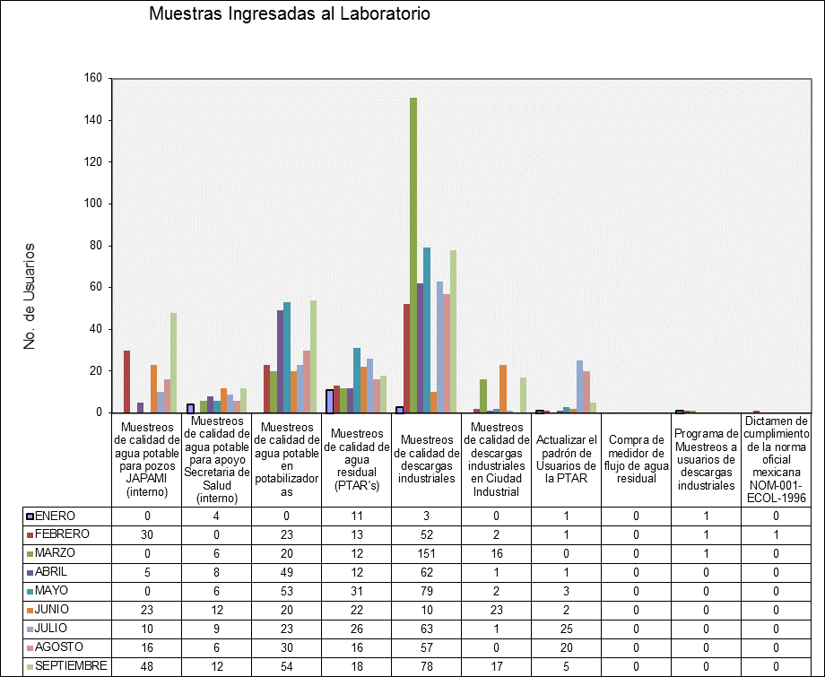

7. CONTRALORÍA INTERNA

Se efectuaron acciones que coadyuvan con el Consejo Directivo para facilitar la medición de la eficiencia en la administración de los recursos y el cumplimiento de metas, como instrumento para apoyar las actividades de evaluación y determinar medidas correctivas, y en su caso, las responsabilidades que procedan.

En ese sentido se realizaron las siguientes actividades durante el 3er. Trimestre del 2015.

Mes | Auditorias | Revisiones | Observaciones | Áreas Auditadas
Julio | 4 | 5 | 16 | Coordinación de Desarrollo Institucional, Gerencia Operación y Mantenimiento, Gerencia de Comercialización y Gerencia de Ingeniería y Diseño
Agosto | 4 | 5 | 15 | Gerencia de Comercialización, Gerencia Planta de Tratamiento de Aguas Residuales, Gerencia Operación y Mantenimiento y Gerencia de Comercialización.
Septiembre | 5 | 5 | 13 | Gerencia Operación y Mantenimiento, Gerencia de Comercialización y Gerencia Administrativa
Total | 13 | 15 | 44 | -
Nota: Las observaciones corresponden a auditorías recientes (están dentro del tiempo estipulado para su solventación).

8. COORDINACION JURIDICA

I.- Este Organismo Operador celebró durante el trimestre Julio - Septiembre 63 Contratos y Convenios:

Cantidad | Convenio o Contrato | Monto de la Operación
 | JULIO
1 | Contratos de Obra Pública (Licitación Simplificada COPLADEMI) | $2,994,575.86
2 | Contratos de Obra Pública (Licitación Simplificada ) | $4,692,722.18
2 | Contratos de Obra Pública (Adjudicación Directa) | $1,578,514.60
1 | Contrato de Servicios Relacionados con la Obra Pública | $399,095.25
1 | Contrato de Adquisición | $58,3210.30
5 | Contratos de Servicios | $650,735.24
5 | Contratos de Prestación de Servicios Profesionales | $981,680.40
2 | Contratos de Honorarios Asimilables a Salarios | $53,713.26
1 | Contrato de uso y aprovechamiento del derecho de vía | $41,176.00
2 | Convenios de Colaboración | -
AGOSTO
1 | Contrato de Obra Pública (Licitación Simplificada) | $2,895,783.59
2 | Contratos de Servicios Relacionados con la Obra Pública | $166,373.16
1 | Contrato de Obra Pública | $997,703.63
1 | Contrato de Obra Pública LP/APAZU/COPLADEMI | $27,278,592.18
1 | Contrato de Obra Pública PRODDER | $429,605.52
2 | Contratos de Adquisición | $5,465,166.00
2 | Convenio para pago de Derechos de Incorporación | $6,632,186.34
1 | Contrato de Prestación de Servicios Profesionales | $40,000.00
2 | Contratos de Servicios | $367,045.34
1 | Convenio de Colaboración y Asignación de Recursos | $33,168,941.02
2 | Convenios de Colaboración | -
SEPTIEMBRE
1 | Contrato de Obra Pública PRODDER (Invitación a cuando menos tres personas) | $2,547,927.38
1 | Contrato de Obra Pública Licitación Simplificada SEDESHU | $8,885,450.41
2 | Contratos de Licitación Pública COPLADEMI | $8,474806.38
7 | Contratos de Servicios | $851,214.94
5 | Contratos de Prestación de Servicios Profesionales | $665,791.59
1 | Obra Directa | $77,520.30
6 | Servicios Relacionados con la Obra Pública (SROP) | $415,680.00
2 | Contratos de Adquisición | $11,070,006.94

II.- Denuncias, Quejas, Procedimientos Judiciales y/o Administrativos y Gestiones radicadas durante el trimestre Julio - Septiembre.

Durante este trimestre se radicaron 22 procesos contenciosos administrativos de diversa índole.

9. COORDINACIÓN DE COMUNICACIÓN SOCIAL

Durante el transcurso del trimestre Julio - Septiembre, dentro del programa permanente de Cultura del Agua de esta Coordinación se impartieron 196 pláticas grupales, atendiendo un total de 8 mil 377 personas en dicha actividad, estas personas se atendieron en escuelas, empresas, colonias y/o comunidades.

ESCUELA | Esc. Leona Vicario
Telesecundaria No. 113 | J. de N. 15 de febrero
Esc. Juan Escutia | J. de N. Beatriz Ordoñez Acuña
Esc. Rafael Barba Pérez | COMUNIDAD / COLONIA
J. de N. Malinalli | Constitución de Apatzingán
Esc. Gral. Ignacio Zaragoza | Col. 8 de Junio
Esc. Fernando Montes de Oca | DEPENDENCIAS
Esc. Margarita Maza de Juárez | Vacaciones felices con Jesús
Esc. Solidaridad | CEDECOM San Juan de Retana
Esc. Vicente Guerrero | CEDECOM Apatzingán
Col. Pedro Martínez Vázquez | CEICO Flores Magón Sur
Sec. General No. 4 | Zoológico Irapuato
Sec. Oficial de Irapuato | CEICO Purísima del Jardín
Esc. Bernardo Cobos | EMPRESA
Esc. Gral. Vicente Guerrero Saldaña | LALA

ESTANCIA DEL AGUA

Dentro de las actividades de promoción del cuidado del agua en el Espacio de Cultura del Agua, se atendieron 415 personas.

EVENTOS ESPECIALES Y PUBLICIDAD

El 05 de julio, 09 de agosto Y 06 de septiembre el área de cultura del agua participó en el programa “DOMINGO FAMILIAR”, en el cual se fomentó el cuidado y uso racional del agua a través de juegos didácticos, se entregaron obsequios a los participantes.

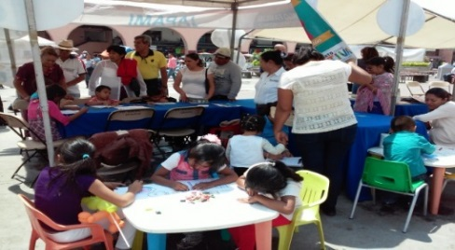 | 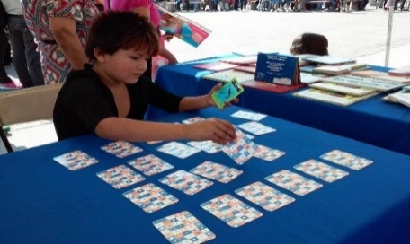 | 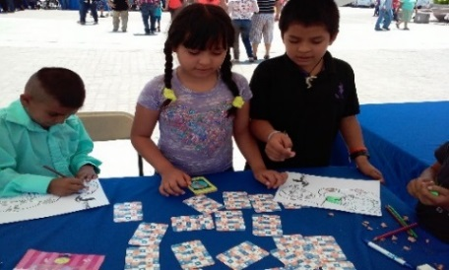
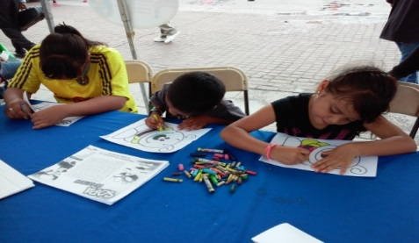 | 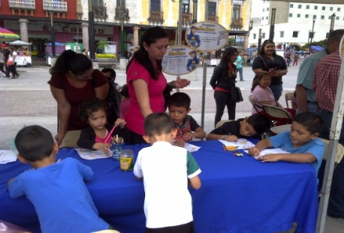 | 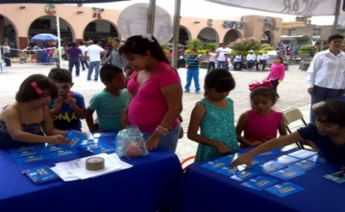

El 02, 03 y 04 de septiembre, estuvimos presentes en Expo Agua 2015, con un stand presentando a nuestros nuevos personajes, los luchadores “Mascarita Aguada” y “Fugatrón”, con la finalidad de promover y difundir el ahorro y cuidado del líquido vital para el desarrollo social y humano de las próximas generaciones venideras. Se entregaron obsequios a los asistentes.

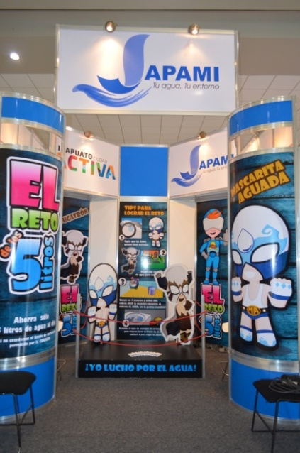 |  | 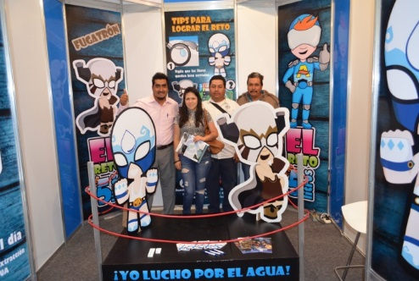

DIFUSIÓN DE IMAGEN INSTITUCIONAL

Eventos y Campañas
Periodo | Eventos | Campañas
1er. Trimestre | 1 | 3
2do. Trimestre | 3 | 3
3er. Trimestre | 4 | 6

VISITAS A LA PÁGINA WEB

Durante el presente trimestre se tiene reportado un total de 8 mil 271 ingresos a nuestro portal WEB y personas atendidas en Facebook 133 y twitter 83.

10. COORDINACIÓN DE DESARROLLO INSTITUCIONAL

ACTIVIDAD | OBSERVACIONES
Programa SSOL | Se realizó el seguimiento de las áreas que lograron dar el cambio como Ingeniería y Diseño y Operación y Mantenimiento, así como la segunda revisión en la oficina Los Reyes.
Programa MAS | Se realizaron encuestas de satisfacción en el área de atención al usuario.  Se realizó la primera revisión del Programa MAS  Se trabajó en la nueva propuesta del contenido información del recibo de agua el cual se encuentra autorizado.  Se asistió al curso de Evaluadores Internos en Guanajuato.  Se firmó convenio del programa MAS, y se deposita la aportación por parte del H. Ayuntamiento por $40,000.00.
ADM | Se asistió a la evaluación final de Agenda para el Desarrollo Municipal en Planeación Gubernamental. Siendo el resultado positivo en los tres servicios evaluados.
Distintivo Empresa Incluyente | Se realizó la Revisión de Verificación por parte de STPS y se firmó el acta de verificación obteniendo una puntuación de 97.
Acceso a la información Pública | Se atendieron 16 solicitudes de Acceso a la Información Pública durante el trimestre
SERMEG | Se capturó en el portar de SERMEG la información, cerrando con un porcentaje del 100%.
PROGRAMA OPERATIVO ANUAL E INFORMES DE ACTIVIDADES DEL ORGANISMO | Se elaboran tres informes de actividades del Organismo Operador  Además de dar seguimiento y actualización al POA para ser entregado a Planeación Gubernamental.  Se elaboran los 3 documentos de Cuenta Pública para el Departamento de Contabilidad.  Se asiste a Reuniones de Elaboración y Verificación de la Nueva Matriz de Marco Lógico así como la Propuesta del POA 2016.  Elaboramos y diseñamos el Tercer Informe de Gobierno coordinando a las Direcciones Internas del Organismo Operador, (se efectuaron tres actualizaciones)

POA TERCER TRIMESTRE 2015

POA 3ER. TRIMESTRE 2015
Total del POA Estratégicos: 50%
Programado | 37.5%
Real | 30.23 %
Total del POA Operativos: 30%
Programado | 22.50%
Real | 24.69 %
Total de los Índices Organizacionales (Evaluación de dependencias en Coparticipación y Clima Organizacional (Satisfacción del personal)): 20%

ING. HUMBERTO JAVIER ROSILES ALVAREZ.
DIRECTOR GENERAL.

